**SVG 系列动态无功补偿装置**

**使用说明书**

（版本V2.3）

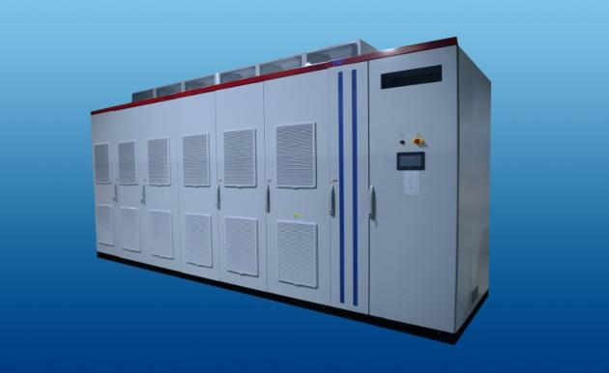

**襄阳赛克斯电气股份有限公司**

地址：襄阳市高新技术开发区深圳工业园襄州大道北段

邮编：441000

电话：（0710）2399677

网址:[http://www.sccdq.c](http://www.injet.c)om E-mail:secdq@sina.com

**SVG 系列动态无功补偿装置**

**使用说明书**

版本V2.3

**赛克斯电气股份有限公司为客户提供全方位的技术支持，**

**客户可与就近的赛克斯办事处或代理商联系。**

**内容如有改动，恕不另行通知！**

**前言**

感谢您使用我公司自主研制的SVG系列产品。本手册为V2.3版本，适用于6kV、10kV、27.5kV、35kV电压等级级联式高压动态无功补偿装置。作为应用性了解， 本手册提供了充足的信息。若欲安全可靠地使用本高压动态无功补偿装置，从而充分体验先进的设计理念给予您的高级享受，强烈建议您深入阅读本手册的各项内容，特别是有关安全规程和警告的部分。

我们对本手册做了多方面、全方位的审核，但难免还会存在疏漏之处，如您在使用过程中发现一些疏漏，请和我们联系；本手册并没有涵盖SVG系列产品的全部功能，如您在体验产品过程中发现本手册未涉及的功能，请和我们联系。对于您提出的建议，我们将在后续的版本升级中积极进行改进。

我公司保留对后续产品做进一步升级改进的权利，用户手册相应的内容可能会有变动，我们不再另行通知。如您需要最新版本用户手册，请致电我公司。

您也可以从以下渠道获得完善有效的信息：**当地办事处**

请联系您所有地区的办事处，咨询有关服务、价格和调试事宜。**技术支持中心**

就我们的产品和系统，为客户提供全方位的技术服务。

如果您在阅读本手册时有任何困惑之处，请按上面的联系方式垂询，我们将热情为您服务。

**定义和警告**

**危险** 本手册以及高压动态无功补偿装置上带有“警示标志”的“危险”是指如果不遵守有关要求不采取相应措施，就会造成死亡或严重的人身伤害。



**警告** 本手册以及高压动态无功补偿装置上带有“警示标志”的“警告”是指如果不遵守有关要求不采取相应措施，就存在可能造成死亡或严重人身伤害的潜在危险。

**注意** 本手册以及高压动态无功补偿装置上带有“警示标志”的“注意”是指如果不遵守有关要求不采取相应措施，就存在可能导致轻度或中等程度人身伤害的潜在危险。



**提示** 本手册中的“提示”是指如果使用者对提示的问题不加注意就可能出现不希望有的结果或状态。

**说明** 本手册中的“说明”是指出有关产品的重要信息，手册中的黑体字部分是要特别加以注意的问题。

**经过认证的人员** 本手册中所谓“经过认证的人员”是指，在本设备上进行工作的人员必须熟悉设备的安装、调试以及投运的步骤和要求，并能避免生产中出现的各种紧急情况。

他（她）们还必须具备下列条件：

1、受过专门培训并考试合格，能够按照常规和本手册的规定的安全操作步骤的要求对电路和设备进行上电、断电、清扫、接地和线路连接等各种操作。

2、受过培训，能够按照常规和本手册规定的安全操作步骤的要求，正确进行设备的维护和使用。

3、受过急救方面的培训。

**只能用于指定的应用领域** 本设备只能用于手册中指明的应用领域，而且只能与我公司推荐和认可的器件和部件配套使用。

以下的“警告”、“注意”和“提示”是为了您的安全而提出的，是防止设备及与其相关的部件受到损伤而采取的一些措施。在处理高压动态无功补偿装置相关事项时，通常都要涉及本节中列出的“警告”、“注意”和“提示”，它们分为以下几类：常规、运输和存放、调试、操作、维修以及拆卸和废品处理相关。

特殊的“警告”、“注意”和“提示”：适用于特殊的操作，放在有关章节的开头，并在该章节需要的地方再加以重复和补充。

请仔细阅读这些“警告”、“注意”和“提示”，因为它们为您提供了人身安全的保障，并且有助于延长高压动态无功补偿装置的使用寿命。

**常规相关**

**警告** 本设备带有危险高电压，如果不遵守“警告”的规定，或不按本手册的要求进行操作，就可能造成死亡，严重的人身伤害或重大的财产损失。

只有经过认证合格的专业人员才允许操作本设备，并且在使用设备之前要熟悉本手册中所有的安全说明和有关安装、操作和维护的规定。正确地进行搬运、装卸、就位、安装和操作维护，是实现本设备安全和成功地投运的可靠保证。

本设备为高压设备，高压操作必须按正确的流程进行，现场由用户指定专门的高压操作人员、安全负责人员，否则可能造成死亡，严重的人身伤害或重大的财产损失。

注意触电的危险。除控制部分柜门可以打开，其它柜门和集装箱门在设备带高压电情况下不允许打开，且禁止触碰。否则可能造成死亡，严重的人身伤害或重大财产损失。

注意触电的危险。即使高压供电已经切断，高压动态无功补偿装置功率单元的直流母排及直流电容器上仍然残留有危险的直流电压，因此在高压断电10分钟后直到功率单元内直流侧电容残余电能放完，才允许打开高压动态无功补偿装置的柜门，且禁止触碰功率单元的直流侧电容及相关链接铜排。

注意触电的危险。控制系统控制电源由交流电变为直流电，当控制系统断电， 直流电容器上仍然残留有危险的直流电压，因此在**控制系统断电15分钟后**，才允许检查和维护控制系统。

注意触电的危险。如果接地失效，与之相连的部分或系统故障可能导致机壳与接地之间存在全部相电压大小的电压差。此时如果同时接触机壳和接地可能导致严重伤害，甚至死亡。

**注意**

防止儿童和公众接触或接近本设备！

本设备只能按照制造商规定的用途来使用。未经授权的改造或使用非本设备制造商所出售或推荐的零配件，可能导致火灾、触电或其它伤害。

**提示**

请将本手册放在设备附近容易找到的地方，保证所有使用人员都使用方便。如果要对正在处于运行状态的带电设备上进行测量或测试时，必须遵守相关安全规程，实际操作时，应该使用适当的电子器具。

在安装和调试高压动态无功补偿装置之前，请您务必仔细阅读这些安全规则和警告，以及设备上粘贴的所有警示标志。确保警示标志置于醒目的地方，并更换已脱落或损坏的标志。

**运输和存放相关**

**警告**

正确的运输、存放、就位和安装，以及细心地操作和维护，对于高压动态无功补偿装置的正常和安全运行是至关重要的。

**注意**

在运输和存放期间，要保证高压动态无功补偿装置不致遭受物理性的冲击和振动，也必须保证它不受雨淋和不存放在环境温度过高的地方。

**调试相关**

**警告**

未经培训合格的人员在本设备上的器件/系统上工作或不遵守“警告”中的有关规定，就可能造成严重的人身伤害或重大的财产损失。只有在设备的设计、安装、调试和运行方面受过培训的经过认证合格的专业人员才允许在本设备的器件/系统上进行工作。

输入电源线只允许永久性紧固连接。设备必须接地（按照IEC 536 Class 1,NEC 和其它适用的标准）。

即使高压动态无功补偿装置处于不工作状态，以下端子仍然可能带有危险电压：

——高压电源输入端子

——柜体内部直流母排及相连的直流电容

**注意**

与本设备连接的电源电缆、控制电缆，都必须按照用户图纸里面的要求进行连接，以避免由于高压动态无功补偿装置工作所造成的干扰。

**运行相关**

**警告**

高压动态无功补偿装置在高压下运行；

高压动态无功补偿装置在运行时，其某些部件上不可避免地存在危险电压；

为保证高压动态无功补偿装置能取得良好补偿效果，需通过操作工控机显示界面输入运行现场的参数，如用户自行配置的电压互感器、电流互感器变比等， 必须与实际情况完全相符。

现场通风良好，高压动态无功补偿装置风机启动正常，使高压动态无功补偿装置达到好的散热效果，防止系统出现过热甚至着火。

**维修相关**

**警告**

设备的维修，只能由我公司的服务部门、我公司授权的维修中心或者经过认证合格并得到授权的人员进行。这些人员应当十分熟悉本手册中提出的所有警 告，以及正确的操作步骤；任何有缺陷的部件和器件都必须用相同的元件更换；

在打开我公司产品柜门进行维修之前，一定要先断开高压、**断开高压10分钟后再断开控制电**；应至少要等**高压电断电15分钟后直到功率单元内直流侧电容残余电能放完，才能打开柜门进行维修。**

**拆卸和废品处理相关**

**注意**

请保管好包装箱以备将来使用或把它返还给制造商。

**目 录**

第1章 SVG 概述 1

1.1 概述 1

1.2 SVG 系列产品特点 2

第2章 SVG系列产品介绍 4

2.1 SVG 无功补偿基本原理 4

2.2 SVG 系列产品介绍 5

2.3 SVG 应用领域 20

第3章 SVG系统结构及参数说明 22

3.1 SVG系统结构 22

3.2 SVG 运行方式 31

第4章 人机界面简介 33

4.1 HMI 系统框架 33

4.2 HMI 页面功能介绍 33

4.3 HMI 使用介绍 34

第5章 SVG使用和维护 37

5.1 SVG 使用注意事项 37

5.2 SVG 开停机操作步骤 37

5.3 SVG 开停机注意事项 40

5.4 SVG 的维护 40

5.5 SVG 的定期检查 41

5.6 SVG 维护注意事项 41

第6章 储存及安装 43

6.1 概述 43

6.2 验收 43

6.3 储存 43

6.4 机械安装 43

6.5 电气安装 48

第7章 常见问题的处理 52

7.1 概述 52

7.2 常见问题与处理对策 52

7.3 如何更换故障单元 53

第8章 服务及保修 54

## 

## 第1章 SVG 概述

## 概述

SVG 无功补偿装置是我公司自主研发，融合了国内外先进技术和开发理念， 在国内处于技术领先地位的电力电子产品。公司秉承“创新、品质、服务”的理念， 并将其融入企业经营的血脉之中，不断追求成长与突破，努力实现“节约能源， 服务社会，打造中国节能产品制造基地”的长远目标，力争为国家节能减排，建设低碳和谐社会做出更大的贡献。

随着现代电网的大规模发展，新能源的大量并网、大容量的电力电子设备等非线性负荷和冲击性负荷的广泛应用，带来了严重的电能质量问题：

* + - 功率因数低，电网损耗增加，生产成本加大，生产效率降低。
    - 产生的无功冲击引起电网电压波动及闪变，严重时导致传动装置及保护装置无法正常工作甚至停产。
    - 电网三相不平衡，产生负序电流使电机转子发生振动。
    - 产生高次谐波电流，导致电网电压畸变。
    - 电容器组谐振及谐波电流放大，使电容器过负荷或过电压，甚至烧毁。
    - 增加变压器损耗，引起变压器发热。
    - 导致电力设备发热，电机力矩不稳甚至损坏。
    - 加速电力设备绝缘老化，易击穿。
    - 降低电弧炉生产效率，增加损耗。
    - 干扰通讯信号。

随着电网的不断发展，对无功功率进行控制与补偿的必要性与日俱增。

* 输电网络对运行效率的要求日益提高，为了有效利用输变电容量，应对无功进行就地补偿。
* 电源（尤其水电，光伏等新能源）远离负荷中心，远距离的输电需要灵活控制无功以支撑解决稳定性及电压控制问题。
* 配电网中存在大量电感性负载，在运行中需要大量无功，使得配电系统损耗大大增加
* 直流输电系统要求在换流器的交流侧进行无功控制。
* 用户对于供电电能质量的要求日益提高，获得经济效益的目的日益明确，对电网的无功进行补偿，尤其是就地无功补偿，在输配电系统中便显得十分必要。

目前最理想的解决方案就是采用 SVG(Static Var Generator—静止无功发生器)也称 STATCOM（Static Synchronous Compensator 的简称)，其主要作用是： 提高电网稳定性、增加输电能力、消除无功冲击、抑制谐波、平衡三相电网，降低损耗、节能减排。其基本原理是将桥式变流电路通过电抗器并联在电网，适当调节桥式变流电路输出电压的相位和幅值或者直接调节其输出电流，使该电路吸收或者发出满足要求的无功功率，从而实现动态无功补偿的目的。

SVG 型动态无功补偿与谐波治理装置的运用是目前最先进的动态无功补偿技术，最成熟的电压源型变流器技术，使得无功补偿装置实现了质的飞跃。无功补偿不再采用大容量的电容、电感器件，而是通过大功率电力电子器件的高频开关实现无功能量的变换。

本公司 SVG 动态无功补偿装置是以 IGBT 为核心的无功补偿系统，能够快速连续地提供容性或感性无功功率，实现考核点恒定无功、恒定电压和恒定功率因数的控制等，保障电力系统稳定、高效、优质地运行。在配电网中，将中小容量的 SVG 产品安装在某些特殊负荷（如电弧炉）附近，可以显著地改善负荷与公共电网连接点处的电能质量，例如提高功率因数、克服三相不平衡、消除电压闪变和电压波动、抑制谐波污染等。

## SVG 系列产品特点

本公司 SVG 系列产品采用现代电力电子、自动化、微电子及网络通讯等技术，采用先进的瞬时无功功率理论和基于同步坐标变换的功率解耦算法，以设定的无功性质及大小、功率因数、电网电压为控制目标运行，动态的跟踪电网电能质量变化调节无功输出，并能实现曲线设定运行，提升电网质量。

易操作、高性能、高可靠性的 SVG 系列产品为满足用户对提高输配电电网的功率因数、治理谐波、补偿负序电流的迫切需求做出相应设计，具有以下特点：

● 模块化设计，安装、调试、设定简便。

● 动态响应速度快，响应时间≤5ms。

● 在补偿容量足够的前提下，输出电流谐波（THD）≤3%。

● 多种运行模式极大的满足用户需求，运行模式有：恒装置无功功率模式、恒考核点无功功率模式、恒考核点功率因数模式、恒考核点电压模式、恒考核点无功功率模式 2，目标值可实时更改。

● 实时跟踪负荷变化，动态连续平滑补偿无功功率，提高系统功率因数， 实时治理谐波，补偿负序电流，提高电网供电质量。

● 抑制电压闪变，改善电压质量，稳定系统电压。

● SVG 电路参数精心设计，发热量小，效率高，运行成本低。

● 设备结构紧凑，占地面积小。

● 主电路采用 IGBT 组成的 H 桥功率单元链式串联结构,每相由多个相同功率单元组成，整机输出由 PWM 波形叠加而成的阶梯波，逼近正弦， 经输出电抗滤波后正弦度良好。

● SVG 采用冗余性设计和模块化设计，满足系统高可靠性的需求。

● 功率电路模块化设计，维护简单，互换性好。

● 保护功能齐全，具有过压、欠压、过流、单元过热、不均压等保护，并能实现故障瞬间的波形录制，便于确定故障点，易维护，运行可靠性高。

● 人机界面友好显示，对外通讯提供了 RS485、以太网等接口，采用标准Modbus 通讯协议。除具有实时数字量及模拟量的显示、运行历史事件记录、历史曲线记录查询、单元状态监控、系统信息查询、历史故障查询等功能外，还具有送电后系统自检、一键开停机、分时控制、示波器（AD 通道强制录波）、故障瞬间电压/电流波形记录等特色功能。

● SVG 设计包含与 FC 配合使用的接口，实现定补和动补的有效结合，为用户提供更经济，更灵活的补偿方案。

● 投切时无暂态冲击，无合闸涌流，无电弧重燃，无需放电即可再投。

● 与系统连接时，不需要考虑交流系统相序，连接方便。

● 可并联安装，极易扩展容量。并机运行使用光纤通讯，通讯速度快，能够完好的满足实时补偿的要求。

## 

## 第2章 SVG系列产品介绍

## SVG 无功补偿基本原理

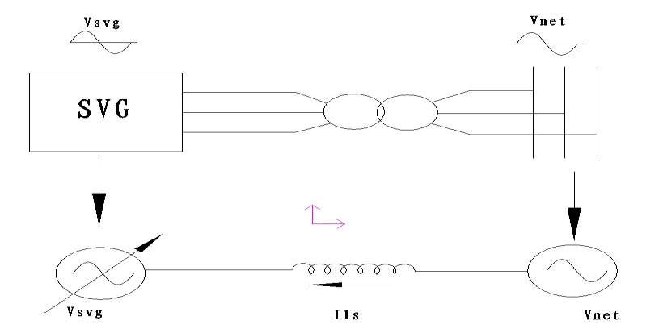

图 2.1 原理示意图

SVG 系列产品的原理示意图如图 2.1 所示。在交流电路中，电压和电流的相位有三种情况，当负载呈现纯电阻特性时，电压和电流相位相同；当负载呈现电感特性时，电压相位超前电流相位；当负载呈现电容特性时，电压相位滞后电流相位。

SVG 系列产品基本原理就是将自换相桥式电路通过变压器或者电抗器并联到电网上，适当地调节桥式电路交流侧输出电压的幅值和相位，或者直接控制其交流侧电流使该电路吸收或者发出满足要求的无功电流，实现动态无功补偿的目的，如表 2.1 所示。

表 2.1 运行模式原理表

|  |  |  |  |
| --- | --- | --- | --- |
| 运行模  式 | 波形 | 相位 | 说明 |
|  |  |  | 若 Vsvg=Vnet， |
| 空载运 | 则 Ils=0，等效 |
| 行模式 | 为阻值可调的 |
|  | 电阻。 |
| 感性运行模式 |  |  | 若 Vsvg<Vnet， 则 Ils 为滞后电流。等效为连续可调的电  感 | |
| 容性运行模式 |  |  | 若 Vsvg>Vnet， 则 Ils 为超前电流。等效为连续可调的电  容 | |

## SVG 系列产品介绍

### SVG 主要技术参数

● 额定工作电压：6kV、10kV、27.5kV、35kV；

● 额定容量：±1～±100Mvar；

● 输出无功范围：感性额定无功到容性额定无功范围内连续变化；

● 响应时间：≤5ms；

● 过载能力：1.2 倍过载 1 分钟；

● 输出电压总谐波畸变率（并网前）：≤5%；

● 输出电流总谐波畸变率 THD（额定功率下）：≤3%；

● 系统电压不平衡保护，整定范围：4%～10%；

● 效率：额定运行工况≥99%；

● 运行温度：－20℃～+40℃；

● 贮存温度：－30℃～+70℃；

● 人机界面：采用中文彩色触摸屏显示；

● 相对湿度：月平均值不大于 90﹪(25℃)，无凝露；

● 海拔高度：﹤2000m(高于 2000m 需定制)；

● 地震烈度: ≤8 度。

### SVG 引用的部分规范

SVG 系列产品满足以下主要标准或与这些标准规定有关的条文。凡是注日期的引用文件其随后所有的修改单（不包括勘误的内容）或修订版均不适用于本文件。凡是不注日期的引用文件其最新版本适用于本文件。

GB 311.1-2012 绝缘配合第一部分：定义、原则和法规

GB/T 3797-2005 电气控制设备

GB/T 4208-2008 外壳防护等级（IP 代码）

GB/T 11022-2011 高压开关设备和控制设备标准的共用技术要求

GB/T 14048.1-2012 低压开关设备和控制设备第 1 部分：总则

GB/T 12325-2008 电能质量供电电压偏差

GB/T 12326-2008 电能质量电压波动和闪变

GB/T 14549-1993 电能质量公用电网谐波

GB/T 15543-1995 电能质量三相电压允许不平衡

GB/T 15945-2008 电能质量电力系统频率偏差

GB/T 18481-2001 电能质量暂时过电压和瞬态过电压

GB/T 3859.3-2013 半导体变流器通用要求和电网换相变流器第 1-3 部分：变压器

GB/T 3859.1-2013 半导体变流器通用要求和电网换相变流器第 1-1 部分：基本要求

GB/T 3859.2-2013 半导体变流器通用要求和电网换相变流器第 1-2 部分：应用导则

GB 3906-2006 3.6kV～40.5kV 交流金属封闭式开关设备和控制设备

GB 1985-2014 高压交流隔离开关和接地开关

GB/T 7261-2008 继电保护和安全自动装置基本试验方法

GBT 17626.5-2008 电磁兼容试验和测量技术浪涌抗扰度试验

GBT 17626.11-2008 电磁兼容试验和测量技术电压暂降、短时中断和电压变化的抗扰度试验

GBT 17626.3-2006 电磁兼容试验和测量技术射频电磁场辐射抗扰度试验

GBT 17626.2-2006 电磁兼容试验和测量技术静电放电抗扰度试验

GBT 17626.4-2008 电磁兼容试验和测量技术电快速瞬变脉冲群抗扰度试验

GB/T 11032-2010 交流无间隙金属氧化物避雷器（附标准修改单 1）

Q/GDW 480-2010 分布式电源接入电网技术规定

Q/GDW 617-2011 光伏电站接入电网技术规定

NB/T 31003-2011 大型风电场并网设计技术规范（附条文规范）

DL/T 620-1997 交流电气装置的过电压保护和绝缘配合

DL/T 672-1999 变电所电压无功控制调节装置订货技术条件

DL/T 1215.1-2013 链式静止同步补偿器第 1 部分：功能规范导则

DL/T 1215.2-2013 链式静止同步补偿器第 2 部分：换流链的试验

DL/T 1215.3-2013 链式静止同步补偿器第 3 部分：控制保护监测系统

DL/T 1215.4-2013 链式静止同步补偿器第 4 部分：现场试验

DL/T 1215.5-2013 链式静止同步补偿器第 5 部分：运行检修导则

DL/T 1216-2013 配电网静止同步补偿装置技术规范

### 2.2.3 SVG 型号与规格

SVG 系列产品的型号命名规则如图 2.2 所示：

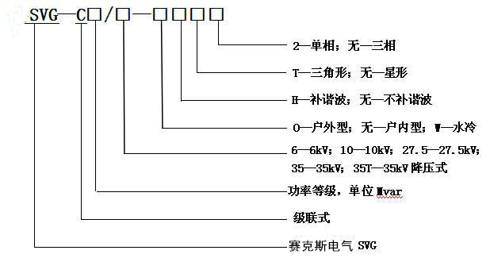

图 2.2 产品命名规则

注：容量（Mvar）表示从感性无功到容性无功动态调节范围内的额定最大调节容量。例如 C2.0/10，表示：直挂式 10kV、容量为±2Mvar 的装置。能够在+2000kvar（感性）到-2000kvar（容性）范围内对无功进行连续平滑调节。SVG 系列分为风冷和水冷两种冷却方式，以下对两种冷却方式产品在不同电压等级下的规格型号做具体说明。

**表 2.2 6kV—G31 户内型风冷 SVG 系列型号规格与尺寸**

|  |  |  |  |  |  |  |  |  |
| --- | --- | --- | --- | --- | --- | --- | --- | --- |
| 产品型号 | 冷却方式 | 电压等级  (kV) | 额定容量  (Mvar) | 外形尺寸 | | | 备注 | 重量  (kg) |
| 总宽  (mm) | 高度  (mm) | 深度  (mm) |
| SVG-C1.0/6 | 风冷 | 6 | 1.0 | 3300 | 2400 | 1400 | 铁心电抗 | 2290 |
| SVG-C2.0/6 | 2.0 | 2850 |
| SVG-C3.0/6 | 3.0 | 3400 | 3140 |
| SVG-C4.0/6 | 4.0 | 4800 | 3850 |
| SVG-C5.0/6 | 5.0 | 4590 |
| SVG-C6.0/6 | 6.0 | 3600 | 空心电抗 | 2650 |
| SVG-C7.0/6 | 7.0 | 3700 |
| SVG-C8.0/6 | 8.0 | 5600 | 4600 |
| SVG-C9.0/6 | 9.0 | 4700 |
| SVG-C10.0/6 | 10.0 | 4800 |
| SVG-C11.0/6 | 11.0 | 4900 |
| SVG-C12.0/6 | 12.0 | 5000 |

**表 2.3 10kV—G31 户内型风冷 SVG 系列型号规格与尺寸**

|  |  |  |  |  |  |  |  |  |
| --- | --- | --- | --- | --- | --- | --- | --- | --- |
| 产品型号 | 冷却方式 | 电压等级  （kV） | 额定容量 (Mvar) | 外形尺寸 | | | 备注 | 重量(kg) |
| 总宽  (mm) | 高度  (mm) | 深度  (mm) |
| SVG-C1.0/10 | 风冷 | 10 | 1.0 | 4000 | 2400 | 1400 | 铁心电抗 | 2750 |
| SVG-C1.5/10 | 1.5 | 2970 |
| SVG-C2.0/10 | 2.0 | 3150 |
| SVG-C3.0/10 | 3.0 | 3600 |
| SVG-C4.0/10 | 4.0 | 4100 | 4000 |
| SVG-C5.0/10 | 5.0 | 4500 |
| SVG-C6.0/10 | 6.0 | 3000 | 空心  电抗 | 2500 |
| SVG-C7.0/10 | 7.0 | 6100 | 铁心电抗 | 6000 |
| SVG-C8.0/10 | 8.0 | 6350 |
| SVG-C9.0/10 | 9.0 | 4900 | 空心电抗 | 3900 |
| SVG-C10.0/10 | 10.0 | 4050 |
| SVG-C11.0/10 | 11.0 | 5000 | 4350 |
| SVG-C12.0/10 | 12.0 | 4550 |
| SVG-C13.0/10 | 13.0 | 8200 | 7000 |
| SVG-C14.0/10 | 14.0 |
| SVG-C15.0/10 | 15.0 | 7200 |
| SVG-C16.0/10 | 16.0 |
| SVG-C17.0/10 | 17.0 | 7400 |
| SVG-C18.0/10 | 18.0 |
| SVG-C19.0/10 | 19.0 | 7500 |
| SVG-C20.0/10 | 20.0 | 7700 |
| SVG-C21.0/10 | 21.0 |

**表 2.4 35kV—G31 户内型风冷 SVG 系列型号规格与尺寸**

|  |  |  |  |  |  |  |  |
| --- | --- | --- | --- | --- | --- | --- | --- |
| 产品型号 | 冷却方式 | 电压等级(kV) | 额定容量(Mvar) | 外形尺寸 | | | 重量(kg) |
| 总宽(mm) | 高度(mm) | 深度(mm) |
| SVG-C8.0/35 | 风冷 | 35 | 8 | 14500 | 2100 | 1800 | 9550 |
| SVG-C9.0/35 | 9 | 9600 |
| SVG-C10.0/35 | 10 | 9650 |
| SVG-C11.0/35 | 11 | 9700 |
| SVG-C12.0/35 | 12 | 9750 |
| SVG-C13.0/35 | 13 | 9800 |
| SVG-C14.0/35 | 14 | 9850 |
| SVG-C15.0/35 | 15 | 9900 |
| SVG-C16.0/35 | 16 | 9950 |
| SVG-C17.0/35 | 17 | 10000 |
| SVG-C18.0/35 | 18 | 10050 |
| SVG-C19.0/35 | 19 | 10100 |
| SVG-C20.0/35 | 20 | 10150 |
| SVG-C21.0/35 | 21 | 10200 |
| SVG-C22.0/35 | 22 | 26200 | 15580 |
| SVG-C23.0/35 | 23 |
| SVG-C24.0/35 | 24 |
| SVG-C25.0/35 | 25 |
| SVG-C26.0/35 | 26 | 16300 |
| SVG-C27.0/35 | 27 |
| SVG-C28.0/35 | 28 |
| SVG-C29.0/35 | 29 | 16720 |
| SVG-C30.0/35 | 30 |
| SVG-C31.0/35 | 31 |
| SVG-C32.0/35 | 32 |
| SVG-C33.0/35 | 33 | 17140 |
| SVG-C34.0/35 | 34 |
| SVG-C35.0/35 | 35 |
| SVG-C36.0/35 | 36 | 17560 |
| SVG-C37.0/35 | 37 |
| SVG-C38.0/35 | 38 |
| SVG-C39.0/35 | 39 | 17980 |
| SVG-C40.0/35 | 40 |
| SVG-C41.0/35 | 41 |
| SVG-C42.0/35 | 42 |
| SVG-C43.0/35 | 43 | 52400 | 19200 |
| SVG-C44.0/35 | 44 | 36000 |
| SVG-C45.0/35 | 45 |
| SVG-C46.0/35 | 46 |
| SVG-C47.0/35 | 47 |
| SVG-C48.0/35 | 48 |
| SVG-C49.0/35 | 49 |
| SVG-C50.0/35 | 50 | 36800 |
| SVG-C55.0/35 | 55 |
| SVG-C60.0/35 | 60 | 37200 |
| SVG-C65.0/35 | 65 |
| SVG-C70.0/35 | 70 | 37600 |
| SVG-C80.0/35 | 80 | 40000 |
| SVG-C90.0/35 | 90 | 72000 |
| SVG-C100.0/35 | 100 | 72000 |

**表 2.5 10kV—G31 户内型水冷 SVG 系列型号规格与尺寸**

|  |  |  |  |  |  |  |  |  |
| --- | --- | --- | --- | --- | --- | --- | --- | --- |
| 产品型号 | 冷却方式 | 电压等级  （kV） | 额定容量 (Mvar) | 外形尺寸 | | | 备注 | 重量(kg) |
| 总宽(mm) | 高度(mm) | 深度(mm) |
| SVG-C1.0/10-W | 水冷 | 10 | 1.0 | 5200 | 2400 | 1400 | 空心电抗 | 2850 |
| SVG-C2.0/10-W | 2.0 |
| SVG-C3.0/10-W | 3.0 |
| SVG-C4.0/10-W | 4.0 |
| SVG-C5.0/10-W | 5.0 |
| SVG-C6.0/10-W | 6.0 |
| SVG-C7.0/10-W | 7.0 |
| SVG-C8.0/10-W | 8.0 |
| SVG-C9.0/10-W | 9.0 |
| SVG-C10.0/10-W | 10.0 |
| SVG-C11.0/10-W | 11.0 | 5800 | 3050 |
| SVG-C12.0/10-W | 12.0 |
| SVG-C13.0/10-W | 13.0 |
| SVG-C14.0/10-W | 14.0 |
| SVG-C15.0/10-W | 15.0 |
| SVG-C16.0/10-W | 16.0 | 8100 | 3850 |
| SVG-C17.0/10-W | 17.0 | 4150 |
| SVG-C18.0/10-W | 18.0 |
| SVG-C19.0/10-W | 19.0 |
| SVG-C20.0/10-W | 20.0 |
| SVG-C21.0/10-W | 21.0 | 4450 |
| SVG-C22.0/10-W | 22.0 |
| SVG-C23.0/10-W | 23.0 |
| SVG-C24.0/10-W | 24.0 |
| SVG-C25.0/10-W | 25.0 |

**表 2.6 35kV—G31 户内型水冷 SVG 系列型号规格与尺寸**

|  |  |  |  |  |  |  |  |  |
| --- | --- | --- | --- | --- | --- | --- | --- | --- |
| 产品型号 | 冷却方式 | 电压等级  （kV） | 额定容量 (Mvar) | 外形尺寸 | | | 备注 | 重量(kg) |
| 总宽(mm) | 高度(mm) | 深度(mm) |
| SVG-C5.0/35-W | 水冷 | 35 | 5.0 | 10100 | 2400 | 10000 | 空心电抗 | 9000 |
| SVG-C6.0/35-W | 6.0 |
| SVG-C7.0/35-W | 7.0 |
| SVG-C8.0/35-W | 8.0 |
| SVG-C9.0/35-W | 9.0 |
| SVG-C10.0/35-W | 10.0 |
| SVG-C11.0/35-W | 11.0 | 9600 |
| SVG-C12.0/35-W | 12.0 |

|  |  |  |  |  |  |  |  |  |
| --- | --- | --- | --- | --- | --- | --- | --- | --- |
| SVG-C13.0/35-W |  |  | 13.0 |  |  |  |  |  |
| SVG-C14.0/35-W | 14.0 |
| SVG-C15.0/35-W | 15.0 |
| SVG-C16.0/35-W | 16.0 |
| SVG-C17.0/35-W | 17.0 | 10200 |
| SVG-C18.0/35-W | 18.0 |
| SVG-C19.0/35-W | 19.0 |
| SVG-C20.0/35-W | 20.0 |
| SVG-C21.0/35-W | 21.0 | 10800 |
| SVG-C22.0/35-W | 22.0 | 11400 |
| SVG-C23.0/35-W | 23.0 |
| SVG-C24.0/35-W | 24.0 |
| SVG-C25.0/35-W | 25.0 |
| SVG-C26.0/35-W | 26.0 |
| SVG-C27.0/35-W | 27.0 |
| SVG-C28.0/35-W | 28.0 |
| SVG-C29.0/35-W | 29.0 | 12000 |
| SVG-C30.0/35-W | 30.0 |
| SVG-C31.0/35-W | 31.0 |
| SVG-C32.0/35-W | 32.0 |
| SVG-C33.0/35-W | 33.0 | 12600 |
| SVG-C34.0/35-W | 34.0 |
| SVG-C35.0/35-W | 35.0 |
| SVG-C36.0/35-W | 36.0 |
| SVG-C37.0/35-W | 37.0 |
| SVG-C38.0/35-W | 38.0 |
| SVG-C39.0/35-W | 39.0 |
| SVG-C40.0/35-W | 40.0 |
| SVG-C41.0/35-W | 41.0 |
| SVG-C42.0/35-W | 42.0 |
| SVG-C43.0/35-W | 43.0 |
| SVG-C44.0/35-W | 44.0 |
| SVG-C45.0/35-W | 45.0 | 13200 |
| SVG-C46.0/35-W | 46.0 |
| SVG-C47.0/35-W | 47.0 |
| SVG-C48.0/35-W | 48.0 |
| SVG-C49.0/35-W | 49.0 | 13800 |
| SVG-C50.0/35-W | 50.0 |

**表 2.7 10kV—G40 户内型风冷 SVG 系列型号规格与尺寸**

|  |  |  |  |  |  |  |  |
| --- | --- | --- | --- | --- | --- | --- | --- |
| 产品型号 | 电压等级(kV) | 额定容量(Mvar) | 外形尺寸 | | | 备注 | 重量(kg) |
| 宽度  (mm) | 高度  (mm) | 深度  (mm) |
| SVG-C0.5/10 | 10 | 0.5 | 2300  or 2000 | 2406 | 1400 | 铁心电抗 | 2000 |
| SVG-C0.6/10 | 0.6 |
| SVG-C0.7/10 | 0.7 |
| SVG-C0.8/10 | 0.8 |
| SVG-C0.9/10 | 0.9 |
| SVG-C1.0/10 | 1.0 |
| SVG-C1.5/10 | 1.5 |
| SVG-C2.0/10 | 2.0 |
| SVG-C3.0/10 | 3.0 | 3500 |
| SVG-C4.0/10 | 4.0 |

**户内型产品规格说明：**

1）如果 SVG 冷却方式为风冷，户内式装置高度不含风机高度（约 500mm）。

2）对于 35kV 系列产品，三相可分为三排前后就近布置。

3）以上尺寸仅供参考，公司保留对产品的升级和改进权利，产品尺寸更改后不再不另行通知。

**表 2.8 6kV—G31 户外型风冷 SVG 系列型号规格与尺寸**

|  |  |  |  |  |  |  |  |
| --- | --- | --- | --- | --- | --- | --- | --- |
| 产品型号 | 电压等级(kV) | 额定容量(Mvar) | 外形尺寸 | | | 备注 | 重量(kg) |
| 宽度  (mm) | 高度  (mm) | 深度  (mm) |
| SVG-C1.0/6-O | 6 | 1.0 | 5200 | 2560 | 2438 | 铁心电抗 | 6500 |
| SVG-C1.5/6-O | 1.5 |
| SVG-C2.0/6-O | 2.0 |
| SVG-C3.0/6-O | 3.0 |
| SVG-C4.0/6-O | 4.0 |
| SVG-C5.0/6-O | 5.0 |
| SVG-C6.0/6-O | 6.0 |
| SVG-C7.0/6-O | 7.0 | 6700 | 空心  电抗 | 6450 |
| SVG-C8.0/6-O | 8.0 | 6600 |
| SVG-C9.0/6-O | 9.0 | 6700 |
| SVG-C10.0/6-O | 10.0 | 6800 |
| SVG-C11.0/6-O | 11.0 | 6900 |
| SVG-C12.0/6-O | 12.0 | 7000 |

**表 2.9 10kV—G31 户外式风冷 SVG 系列型号规格与尺寸**

|  |  |  |  |  |  |  |  |  |
| --- | --- | --- | --- | --- | --- | --- | --- | --- |
| 产品型号 | 冷却方式 | 电压等级(kV) | 额定容量 (Mvar) | 外形尺寸 | | | 备注 | 重量(kg) |
| 宽度(mm) | 高度(mm) | 深度(mm) |
| SVG-C1.0/10-O | 风冷 | 10 | 1.0 | 5200 | 2560 | 2438 | 铁心电抗 | 5500 |
| SVG-C2.0/10-O | 2.0 | 5850 |
| SVG-C3.0/10-O | 3.0 | 6100 |
| SVG-C4.0/10-O | 4.0 | 6300 |
| SVG-C5.0/10-O | 5.0 | 6700 |
| SVG-C6.0/10-O | 6.0 | 6850 |
| SVG-C7.0/10-O | 7.0 | 6700 | 空心电抗 | 6200 |
| SVG-C8.0/10-O | 8.0 |
| SVG-C9.0/10-O | 9.0 |
| SVG-C10.0/10-O | 10.0 |
| SVG-C11.0/10-O | 11.0 |
| SVG-C12.0/10-O | 12.0 |
| SVG-C13.0/10-O | 13.0 | 9700 | 9000 |
| SVG-C14.0/10-O | 14.0 |
| SVG-C15.0/10-O | 15.0 | 9200 |
| SVG-C16.0/10-O | 16.0 |
| SVG-C17.0/10-O | 17.0 | 9400 |
| SVG-C18.0/10-O | 18.0 |
| SVG-C19.0/10-O | 19.0 | 9500 |
| SVG-C20.0/10-O | 20.0 | 9700 |
| SVG-C21.0/10-O | 21.0 |

**表 3.0 35kV—G31 户外式风冷 SVG 系列型号规格与尺寸**

|  |  |  |  |  |  |  |  |
| --- | --- | --- | --- | --- | --- | --- | --- |
| 产品型号 | 冷却方式 | 电压等级 (kV) | 额定容量 (Mvar) | 外形尺寸 | | | 重量  （kg  ） |
| 宽度  (mm) | 高度  (mm) | 深度  (mm) |
| SVG-C8.0/35-O | 风冷 | 35 | 8.0 | 12700 | 2560 | 2438 | 11900 |
| SVG-C9.0/35-O | 9.0 | 12000 |
| SVG-C10.0/35-O | 10.0 | 12100 |
| SVG-C11.0/35-O | 11.0 | 12500 |
| SVG-C12.0/35-O | 12.0 | 12600 |
| SVG-C13.0/35-O | 13.0 | 12700 |
| SVG-C14.0/35-O | 14.0 | 12800 |
| SVG-C15.0/35-O | 15.0 | 13300 |
| SVG-C16.0/35-O | 16.0 | 13400 |
| SVG-C17.0/35-O | 17.0 | 13500 |
| SVG-C18.0/35-O | 18.0 | 13600 |
| SVG-C19.0/35-O | 19.0 | 14100 |
| SVG-C20.0/35-O | 20.0 | 14200 |
| SVG-C21.0/35-O | 21.0 | 14300 |
| SVG-C22.0/35-O | 22.0 | 26000 | 25000 |
| SVG-C23.0/35-O | 23.0 |
| SVG-C24.0/35-O | 24.0 |
| SVG-C25.0/35-O | 25.0 |
| SVG-C26.0/35-O | 26.0 | 25400 |
| SVG-C27.0/35-O | 27.0 |
| SVG-C28.0/35-O | 28.0 |
| SVG-C29.0/35-O | 29.0 | 25600 |
| SVG-C30.0/35-O | 30.0 |
| SVG-C31.0/35-O | 31.0 |
| SVG-C32.0/35-O | 32.0 |
| SVG-C33.0/35-O | 33.0 | 25800 |
| SVG-C34.0/35-O | 34.0 |
| SVG-C35.0/35-O | 35.0 |
| SVG-C36.0/35-O | 36.0 | 26000 |
| SVG-C37.0/35-O | 37.0 |
| SVG-C38.0/35-O | 38.0 | 27000 |
| SVG-C39.0/35-O | 39.0 |
| SVG-C40.0/35-O | 40.0 |
| SVG-C41.0/35-O | 41.0 |
| SVG-C42.0/35-O | 42.0 |

**表 3.1 10kV—G31 户外式水冷 SVG 系列型号规格与尺寸**

|  |  |  |  |  |  |  |  |  |
| --- | --- | --- | --- | --- | --- | --- | --- | --- |
| 产品型号 | 冷却方式 | 电压等级 (kV) | 额定容量 (Mvar) | 外形尺寸 | | | 备注 | 重量(kg) |
| 宽度(mm) | 高度(mm) | 深度(mm) |
| SVG-C1.0/10-OW | 水冷 | 10 | 1.0 | 6000 | 2400 | 1400 | 空心电抗 | 8200 |
| SVG-C2.0/10-OW | 2.0 |
| SVG-C3.0/10-OW | 3.0 |
| SVG-C4.0/10-OW | 4.0 |
| SVG-C5.0/10-OW | 5.0 |
| SVG-C6.0/10-OW | 6.0 |
| SVG-C7.0/10-OW | 7.0 |
| SVG-C8.0/10-OW | 8.0 |
| SVG-C9.0/10-OW | 9.0 |
| SVG-C10.0/10-OW | 10.0 |
| SVG-C11.0/10-OW | 11.0 | 9200 |
| SVG-C12.0/10-OW | 12.0 |
| SVG-C13.0/10-OW | 13.0 |
| SVG-C14.0/10-OW | 14.0 |
| SVG-C15.0/10-OW | 15.0 |
| SVG-C16.0/10-OW | 16.0 | 9300 | 13000 |
| SVG-C17.0/10-OW | 17.0 | 14000 |
| SVG-C18.0/10-OW | 18.0 |
| SVG-C19.0/10-OW | 19.0 |
| SVG-C20.0/10-OW | 20.0 |
| SVG-C21.0/10-OW | 21.0 | 15000 |
| SVG-C22.0/10-OW | 22.0 |
| SVG-C23.0/10-OW | 23.0 |
| SVG-C24.0/10-OW | 24.0 |
| SVG-C25.0/10-OW | 25.0 |

**表 3.2 35kV—G31 户外式水冷 SVG 系列型号规格与尺寸**

|  |  |  |  |  |  |  |  |  |
| --- | --- | --- | --- | --- | --- | --- | --- | --- |
| 产品型号 | 冷却方式 | 电压等级 | 额定容量 (Mvar) | 外形尺寸 | | | 备注 | 重量(kg) |
| （kV） | 总宽(mm) | 高度(mm) | 深度(mm) |
| SVG-C5.0/35-OW | 水冷 | 35 | 5 | 14000 | 2896 | 2350 | 空心电抗 | 19000 |
| SVG-C6.0/35-OW | 6 |
| SVG-C7.0/35-OW | 7 |
| SVG-C8.0/35-OW | 8 |
| SVG-C9.0/35-OW | 9 |
| SVG-C10.0/35-OW | 10 |
| SVG-C11.0/35-OW | 11 | 21000 |
| SVG-C12.0/35-OW | 12 |
| SVG-C13.0/35-OW | 13 |
| SVG-C14.0/35-OW | 14 |
| SVG-C15.0/35-OW | 15 |
| SVG-C16.0/35-OW | 16 |
| SVG-C17.0/35-OW | 17 | 23000 |
| SVG-C18.0/35-OW | 18 |
| SVG-C19.0/35-OW | 19 |
| SVG-C20.0/35-OW | 20 |
| SVG-C21.0/35-OW | 21 |
| SVG-C22.0/35-OW | 22 |
| SVG-C23.0/35-OW | 23 |
| SVG-C24.0/35-OW | 24 |
| SVG-C25.0/35-OW | 25 |
| SVG-C26.0/35-OW | 26 |
| SVG-C27.0/35-OW | 27 | 2700 | 25000 |
| SVG-C28.0/35-OW | 28 |
| SVG-C29.0/35-OW | 29 |
| SVG-C30.0/35-OW | 30 |
| SVG-C31.0/35-OW | 31 |
| SVG-C32.0/35-OW | 32 |
| SVG-C33.0/35-OW | 33 | 27000 |
| SVG-C34.0/35-OW | 34 |
| SVG-C35.0/35-OW | 35 |
| SVG-C36.0/35-OW | 36 |
| SVG-C37.0/35-OW | 37 |
| SVG-C38.0/35-OW | 38 |
| SVG-C39.0/35-OW | 39 |
| SVG-C40.0/35-OW | 40 |
| SVG-C41.0/35-OW | 41 |
| SVG-C42.0/35-OW | 42 |
| SVG-C43.0/35-OW | 43 |
| SVG-C44.0/35-OW | 44 |
| SVG-C45.0/35-OW | 45 |
| SVG-C46.0/35-OW | 46 |
| SVG-C47.0/35-OW | 47 |
| SVG-C48.0/35-OW | 48 |
| SVG-C49.0/35-OW | 49 | 29000 |
| SVG-C50.0/35-OW | 50 |

**表 3.3 10kV—G40 户外式风冷 SVG 系列型号规格与尺寸**

|  |  |  |  |  |  |  |  |  |  |  |  |  |  |  |  |  |
| --- | --- | --- | --- | --- | --- | --- | --- | --- | --- | --- | --- | --- | --- | --- | --- | --- |
| 产品型号 | 电压等级(kV) | | | 额定容量(Mvar) | | 外形尺寸 | | | | | | | 备注 | | 重量(kg) | |
| 宽度  (mm) | | 高度  (mm) | | 深度  (mm) | | |
| SVG-C0.5/10-O | 10 | | | 0.5 | | 3200 | | 2591 | | 2350 | | | 铁心电抗 | | 3000 | |
| SVG-C0.6/10-O | 0.6 | |
| SVG-C0.7/10-O | 0.7 | |
| SVG-C0.8/10-O | 0.8 | |
| SVG-C0.9/10-O | 0.9 | |
| SVG-C1.0/10-O | 1.0 | |
| SVG-C1.5/10-O | 1.5 | |
| SVG-C2.0/10-O | 2.0 | |
| SVG-C3.0/10-O | 3.0 | |
| SVG-C4.0/10-O | 4.0 | |
|  | | | | | | | | | | | | | | | | |
| 产品型号 | | | 冷却方式 | 电压等级(kV) | | 额定容量 (Mvar) | | 外形尺寸 | | | | | 备注 | | 重量(kg) | |
| 宽度(mm) | | 高度(mm) | | 深度(mm) |
| SVG-C5.0/10-O | | | 风冷 | 35 | | 5.0 | | 10600 | | 2591 | | 2350 | 空心电抗 | | 15000 | |
| SVG-C6.0/10-O | | | 6.0 | |
| SVG-C7.0/10-O | | | 7.0 | |
| SVG-C8.0/10-O | | | 8.0 | |
| SVG-C9.0/10-O | | | 9.0 | |
| SVG-C10.0/10-O | | | 10.0 | |
| SVG-C11.0/10-O | | | 11.0 | |
| SVG-C12.0/10-O | | | 12.0 | |
| SVG-C12.5/10-O | | | 12.5 | |

**户外型产品规格说明：**

1）以上尺寸仅供参考，公司保留对产品的升级和改进权利，产品尺寸更改后不再不另行通知。

2）对于 35kV 系列产品，三相可分为三排前后就近布置。

SVG 系列产品功率等级有 1Mvar~100Mvar；冷却方式有水冷与风冷；规格型号有户内型与户外型，不同系列的产品外形稍有差异，以下图片仅供参考。

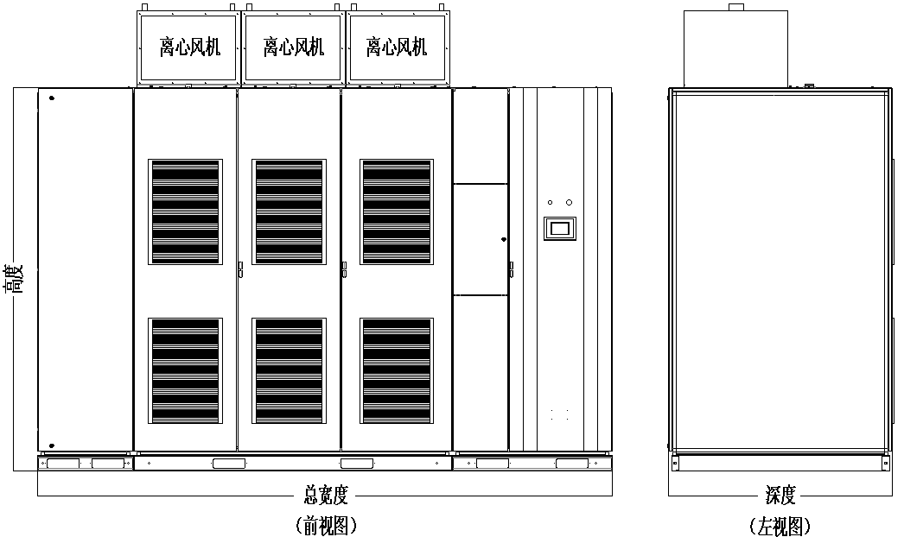

图 2.3 G31—6kV—户内型—风冷 SVG-C6.0/6 外形图

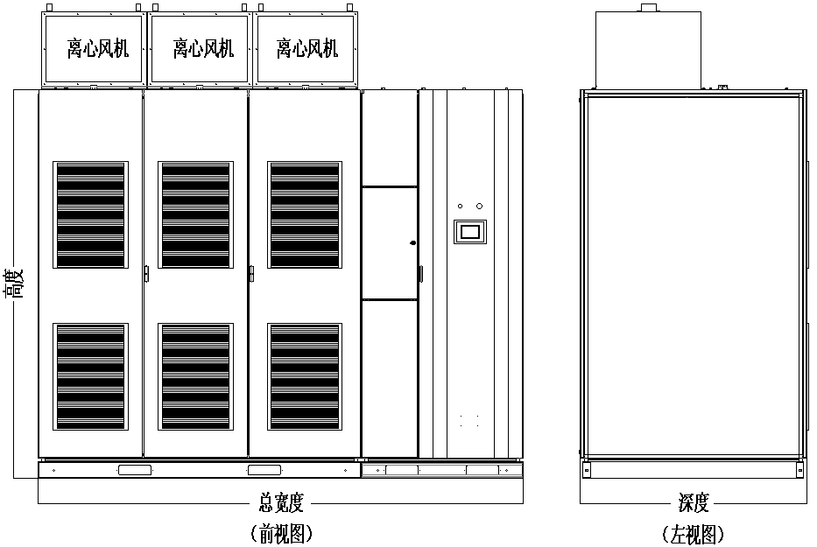

图 2.4 G31—10kV—户内型—风冷 SVG-C6.0/10 外形图

## 

图 2.5 G31—35kV—户内型—风冷 SVG-C12.0/35 外形图

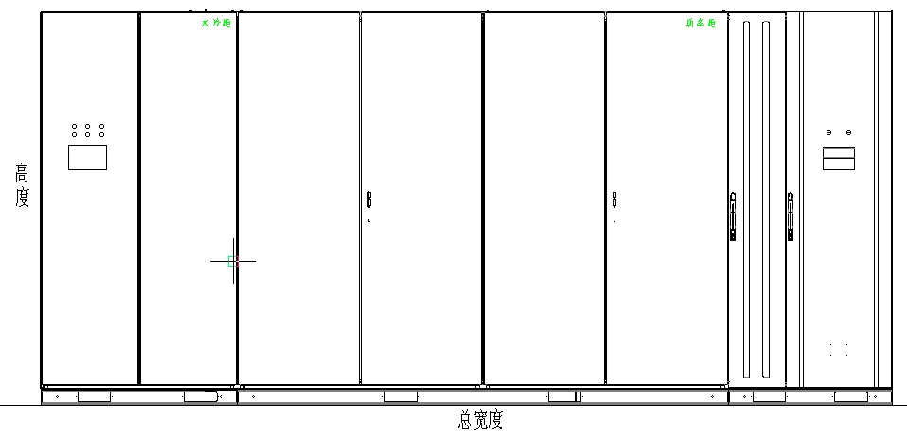

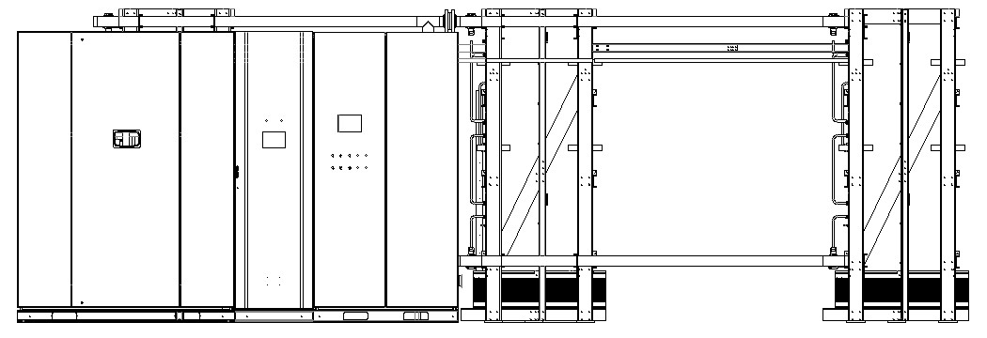图 2.6 G31—10kV—户内型—水冷 SVG-C1.0/10-W

图 2.7 G31—35kV—户内型—水冷 SVG-C5.0/35-W 外形图

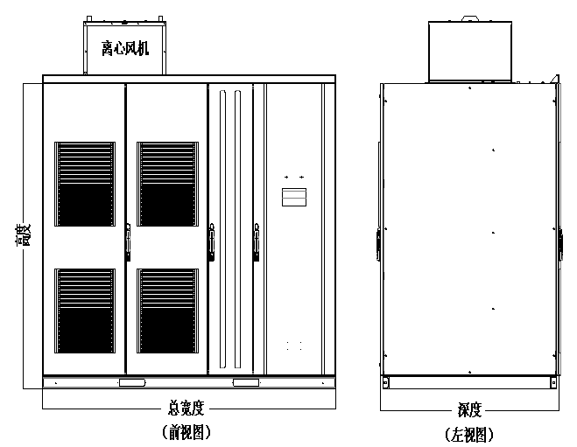

图 2.8 G40—10kV—户内型—风冷 SVG-C2.0/10 外形图

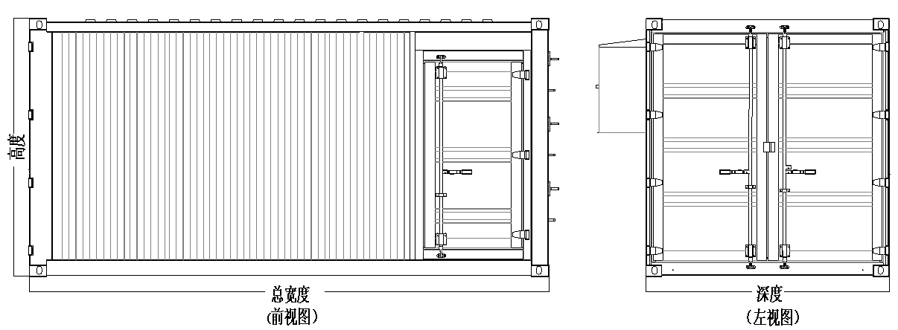

图 2.9 G31—6kV—户外型—风冷 SVG-C6.0/6-O 外形图

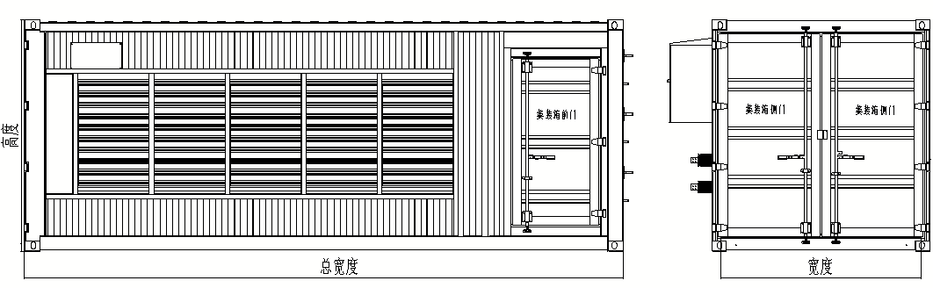

图 3.0 G31—10kV—户外型—风冷 SVG-C10.0/10-O 外形图

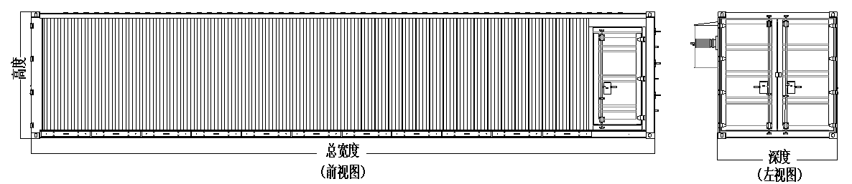

图 3.1 G31—35kV—户外型—风冷 SVG-C12.0/35-O 外形图

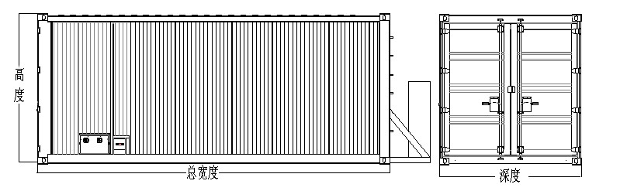

图 3.2 G31—10kV—户外型—水冷 SVG-C2.0/10-OW 外形图

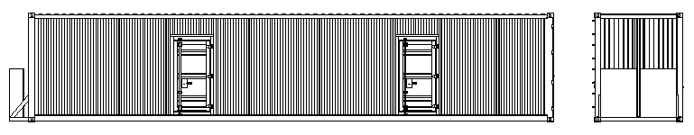

图 3.3 G31—35kV—户外型—水冷 SVG-C6.0/35-OW 外形图

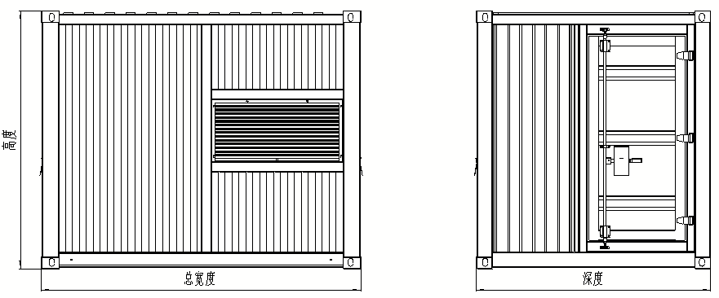

图 3.4 G40—10kV—户外型—风冷 SVG-C0.5/10-O 外形图

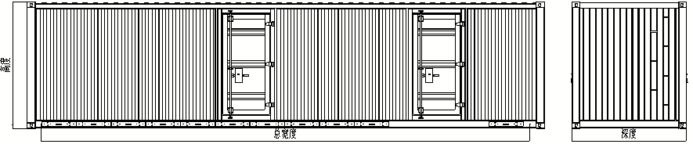

图 3.5 G40—35kV—户外型—风冷 SVG-C10/35-O 外形图

### 2.3 SVG 应用领域

SVG 系列产品可以增强电力传输能力、减小电能损耗、补偿无功功率、治理谐波、抑制闪变、稳定电网电压、平衡三相系统、改变系统的阻尼特性、提高系统的稳定性，具有较广的应用范围。

SVG 系列产品可广泛应用于新能源、石油化工、电力系统、冶金、电气化铁路、城市建设等行业中，为各种异步电动机、变压器、晶闸管变流器、变频器、感应炉、电弧炉、照明设备、电力机车、提升机、起重机、冲压机、风力发电机、电焊机、轧钢机、电阻炉、石英熔炼炉等设备提供高质量、高可靠性的无功补偿的解决方案。

（1）石油、化工、矿ft、码头、重型工业：

a 稳定供电电压；

b 给较多中低压电机供电的变电站集中补偿；

c 大型电机的无功就地动态补偿；

d 对各类粉碎机、破碎机、球磨机进行无功集中补偿；

e 减少牵引传动装置的无功波动与谐波；

f 大型起重机设备、船闸控制系统、锻造设备等的集中补偿；

（2）钢铁、冶金：

a 提高功率因数降低无功损耗；

b 降低电压波动，抑制闪变，提高生产效率；

c 滤除谐波，保障设备安全；

d 平衡负序；

（3）城市配网及农网供电:

a 提高功率因数降低无功损耗；

b 解决波动性负荷产生的电压波动与闪变；

c 稳定受电末端电压；

d 适合对多个用户的无功与谐波集中补偿，尤其冲击型负荷较多的场合**；**

（4）新能源接入:

a 控制风电、光伏发电设备电源接入点无功，防止无功倒送；

b 稳定电网电压，减少发电功率波动造成的电压波动；

c 维持接入点电压，提高低电压穿越能力；

（5）电气化铁道及城市轨道交通行业；

a 牵引供电系统的无功与谐波综合治理，改善电能质量，提高牵引能力，节能降耗；

b 平衡机车负荷产生的负序电流。

## 第3章 SVG系统结构及参数说明

## SVG系统结构

SVG 系列产品的主电路采用链式拓扑结构，模块化的结构设计，星形及三角形的连接方式实现不同容量下的最大性价比，既保证用户投资的有效性，又保障了电力系统稳定、高效、优质的运行。星形接法的结构示意图如图 3.10 所示。

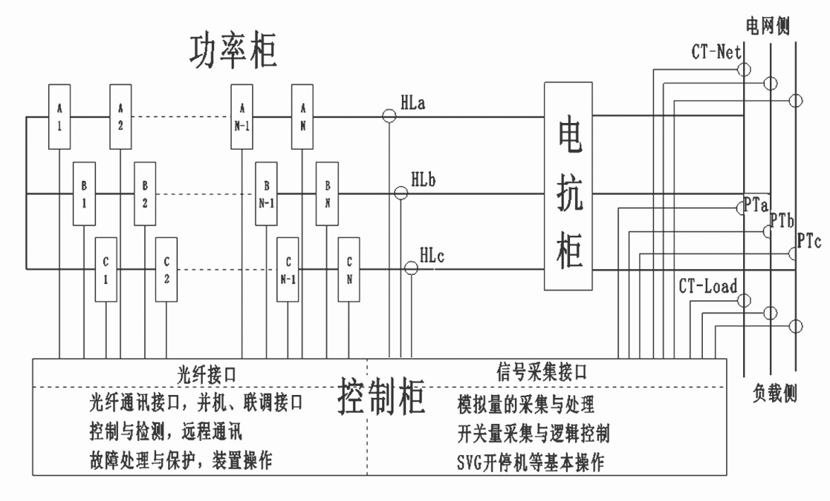

图 3.10 SVG 电气结构示意图

控制柜与功率柜信号通过光纤进行隔离控制，实现了高低压的可靠隔离。

SVG 系列产品系统对结构上做出了极大的改进处理，使维护更方便。控制柜进行了严格的抗干扰处理，保障控制系统不受高压主回路的影响。功率模块（单元） 的改善使得功率柜占地面积更小，极大节省了用户设备空间，减少了投资。户内式风冷机型 G31 SVG-C6.0/10 如图 3.11 所示。户外集装箱式风冷机型 G31 SVG-C20.0/35-O 如图 3.12 所示。户内水冷机型 G31 SVG-C15.0/10-W、G31 SVG-C20.0/35-W 如图 3.13、3.14

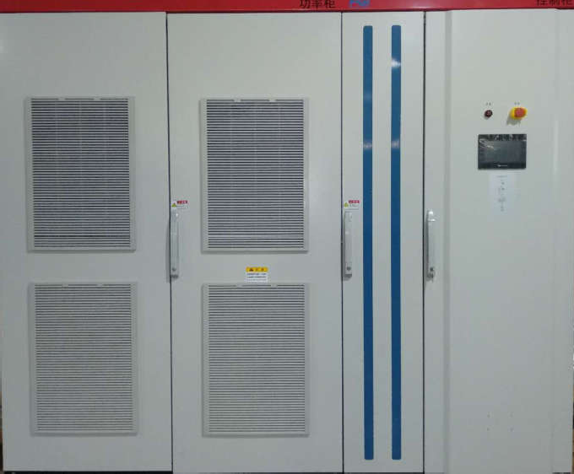

图 3.11 SVG-C6.0/10 正面图（仅供参考）

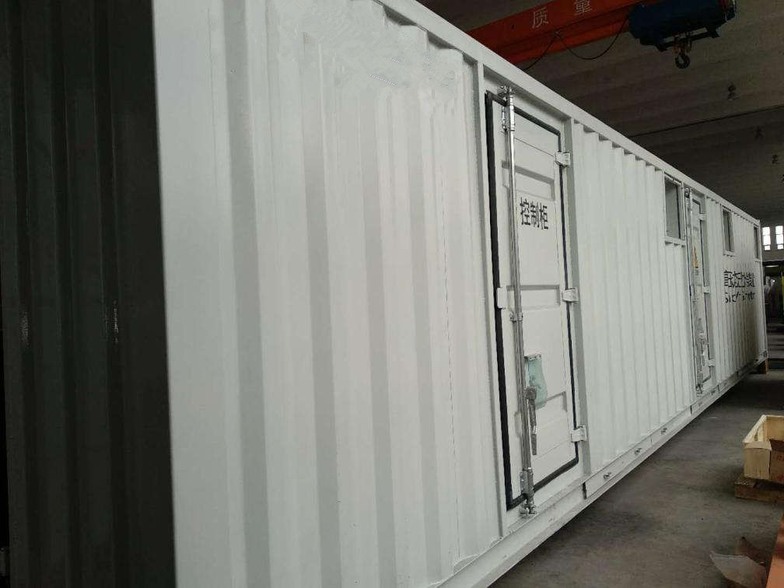

图 3.12 SVG-C20.0/35-O 正面图（仅供参考）

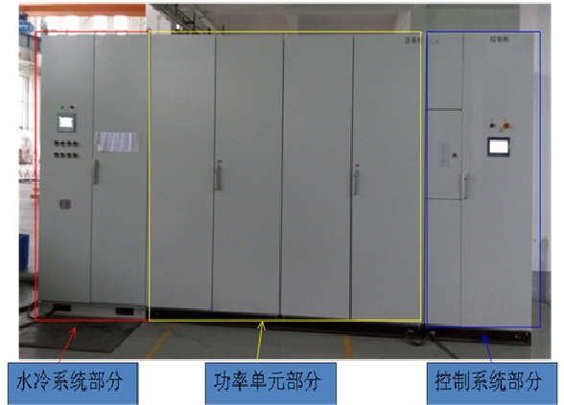

图 3.13 SVG-C15.0/10-W 正面图（仅供参考）

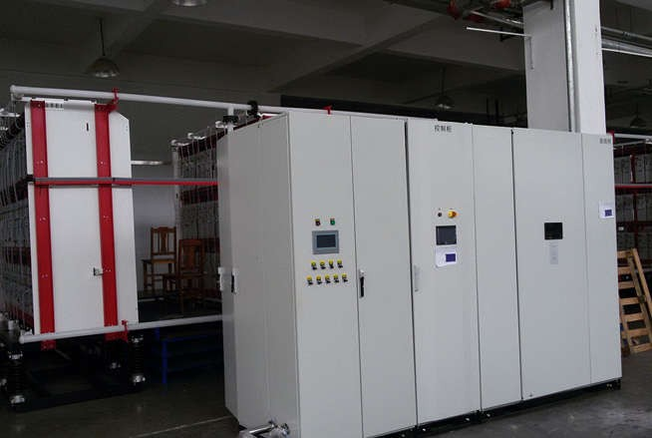

图 3.14 SVG-C20.0/35-W 正面图（仅供参考）

SVG 系列产品主要分为三部分：控制柜、功率柜、电抗器柜（若使用电抗器为空心电抗器，则无此柜体）。其中功率柜实现了极大的统一性，方便了产品容量的扩展及稳定性。各电压等级的装置由控制柜、功率柜及电抗器柜（或空心电抗）组成。其中 35kV 装置采用了柜体及模块的独特设计，不必使用安全围栏即可保证操作者的安全；采用最新设计使得冷却风机能够直接安装于柜顶，降低了安装难度，使安装与维护更加方便。各柜体中主要器件及作用如表 3.10 所示。

表 3.10 SVG 主要器件及作用

|  |  |  |
| --- | --- | --- |
| 系统结构 | 主要器件分类 | 作用 |
| 控制柜 | 开关器件 | 主回路的投切与断开 |
| 缓冲器件 | 模块充电时的母线缓冲 |
| 数据采集器件 | 开关量、模拟量采集 |
| 控制箱 | 数据处理 |
| 逻辑控制器 | 逻辑控制 |
| 人机界面 | 对参数进行设置与显示以及波形记录 |
| 二次电源系统 | 对电源进行处理，实现控制系统的稳定 |
| 功率柜 | 功率单元 | 根据信号级联成特定幅值及相位的电压 |
| 强制风冷系统 | 对模块单元强制冷却 |
| 电抗器柜 | 电抗器 | 实现无功电压源的并网并对电流滤波 |

### 控制柜

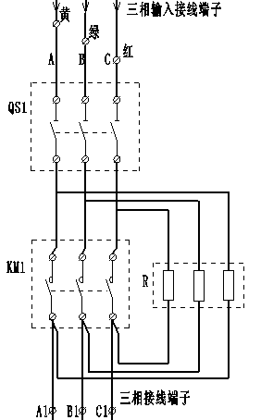**主回路部分**由隔离开关 QS1，接触器 KM1(或断路器 QF)，缓冲电阻 R 及状态检测器件等多个部分组成，如图 3.15 所示。

图 3.15 控制柜中主回路图

隔离开关 QS1 是在系统维护时，为保证人身安全而隔离现场电网高压的安全防护器件，隔离开关 QS1 的操作必须在确认上一级开关柜断开情况下进行不允许在高压送达时操作。

SVG 系列产品的启动方式设计为自判断启动，隔离开关 QS1 合上，系统电网通过缓冲电阻对功率模块的电容进行充电。单元母线电压达到稳定后，闭合接触器 KM1（或断路器 QF），旁路缓冲电阻， 完成整机上主电过程。

**G31 机型控制部分** 由主控箱、PLC、HMI、开关电源、继电器、滤波器、空气开关、自主开发的不间断二次电源系统等部分组成。

**G40 机型控制部分**由主控箱、输入输出接口箱（I/O 箱）、HMI、开关电源、继电器、滤波器、空气开关、自主开发的不间断二次电源系统等部分组成。

主控箱与 PLC 或者 I/O 箱、主控箱和人机界面之间使用串行通信，主控箱板路之间通讯连接实现系统的分层控制，实现期望控制目标、监控 SVG 运行状态、与上位机的通讯等功能。

1）主控箱

本公司自主研发的主控箱系标准机箱，通过了 GB/T 17626 系列国标要求的严格 EMC（电磁兼容性）认证，又通过温度冲击及振动试验的处理，具有极高的可靠性。其内含有电源板、主控板、分相板、分信号板等线路板，实现插卡式互连，统一性高、稳定性好，更易维护。电源板为主控箱内各板路提供多种类型的电源及接口，实现各板路间的数据传输；主控板实现核心控制，协调各板路进行工作，并对外进行通讯；分相板及分信号板实现对各单元模块的实时监控。主控箱正视图如图 3.16 所示。

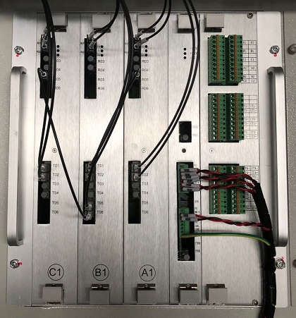

图 3.16 SVG 装置控制箱

主控箱中控制核心由 32 位高速数字信号处理器 DSP、大规模可编程逻辑器件 CPLD/FPGA 协同运算来实现。精心设计的算法可以保证 SVG 达到最优的运行性能。控制器采用大规模集成电路和表面焊接技术，利用自动化焊接设备进行焊接、针床测试进行检验，极大消除了人工参与造成不稳定的影响，系统具有极高的可靠性。

2）可编程逻辑控制模块

可编程逻辑控制模块实时与主控部分、HMI 通讯，把装置的运行状态实时的传给 HMI 显示，并能准确而迅速的实现 HMI、柜门按钮对装置的控制。

3）人性化操作界面

如图 3.17 所示，柜门上安放紧急停止按钮，方便用户在紧急情况下操作。选用国内知名品牌威纶通 HMI，供货商采用世界先进的仪器设备，运用标准化作业程序执行管制，与国际标准同步。

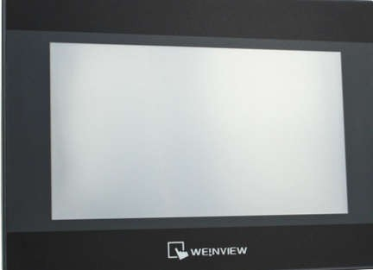

图 3.17 SVG 选用的 HMI

SVG 即采用该种 HMI，提供友好的全中文监控和操作界面，采用先进的人机沟通技巧，实现设备启停等操作的自由控制。

HMI 主要提供以下功能：

● 送电时对系统自检过程的检测；

● 对设备装置的基本操作；

● 一键开停机功能；

● 分时控制功能；

● 示波器功能（不同通道、不同放大倍数的 AD 强制录波）

● 故障录波，故障瞬间电压、电流波形记录；

● 实时状态和模拟量显示（电压、电流、温度、功率、功率因数等）；

● 运行历史事件记录和历史曲线记录查询；

● 链式装置单元状态监控；

● 系统信息查询、参数查询和参数设置等；

● 故障查询和历史故障查询。

### 功率柜

功率柜主要由功率单元组成，构成了 SVG 无功补偿的主体。功率单元分三相安装，每相单元个数相等，单元输出波形叠加成整机输出波形。每个功率单元都承受全部的输出电流、1/N 的相电压、1/(3N)的输出功率。单元模块工作时会产生部分热量，由柜顶或后柜门设计的风机强制散热。风冷功率柜单元排布如图

3.18 所示，水冷功率柜单元排布如图 3.19 所示。

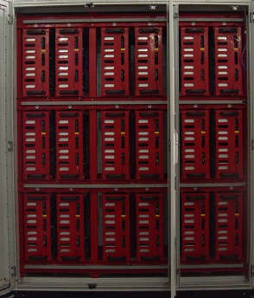

图 3.18 风冷功率柜中单元的排布图

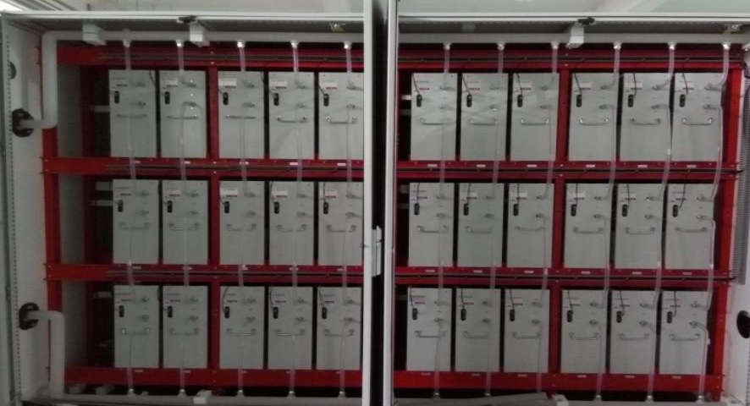

图 3.19 水冷功率柜中单元的排布图

功率单元（见图 3.20）内置多种电路板，单元控制部分除了采样回路、保护回路和输出驱动回路外，所有的逻辑和通讯处理均采用大规模 CPLD 芯片完成， 智能化的设计使得硬件更简单，软件更灵活，抗干扰能力更强，可靠性更高，便于以后的功能改进和升级。

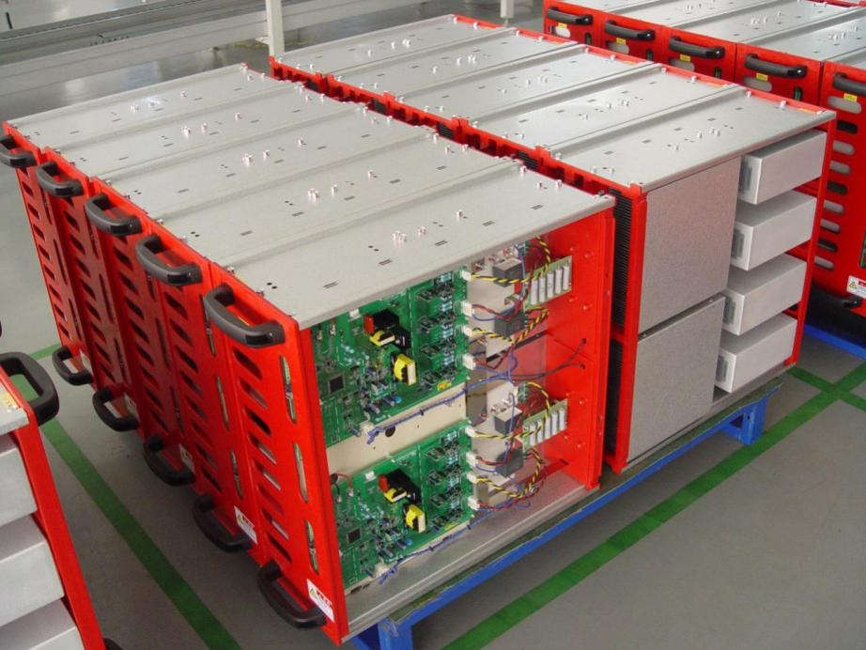

图 3.20 功率单元（模块）

直流电容精心选用知名品牌的薄膜电容，采用德国创始普 PHD 型耐高温聚丙烯基膜，特殊的蒸镀材料，既满足高电压、大电流冲击又具有良好的自愈性， 为产品可靠性提供了有力保障；增加了留边的宽度，更好的保证了边缘电气绝缘距离，克服了局部放电现象；引出端子的设计具备防转动和抗拉伸功能内部填充中温导热环氧树脂（UL 94V-0），无泄漏，不开裂。

每个功率单元均具有完善的保护功能（过流、过压、过温、驱动触发异常、通讯异常等），各单元状态均反馈到主控系统，控制器与功率单元之间采用光纤通讯技术，低压部分和高压部分完全可靠隔离，系统具有极高的安全性，同时具有很好的抗电磁干扰性能。

功率单元结构上完全一致，模块化的结构设计，使得功率单元可以任意互换， 单元的外部接口只有两个或四个输出端子及两个光纤插口，这使得维护和检修更简单。在单元已有冗余的情况下其它功率单元发生故障，用户可以简单更换备用功率单元，为恢复生产赢得宝贵时间。

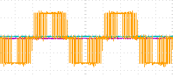每个单元通过 IGBT 逆变桥实现正弦 PWM 控制，可得到如图 3.21 所示的单元输出波形。

图 3.21 单元输出波形

单元链接后三相之间进行星形或角型连接并通过电抗接入电网，通过对每个单元的 PWM 波形的叠加，可得到逼近正弦的阶梯 PWM 波形，如图 3.22 所示为

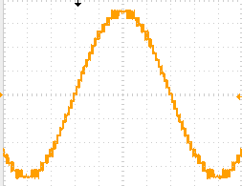10kV 星形连接的单相波形。

图 3.22 单元输出叠加后的波形图

SVG 系列产品采用了先进的数字化标准载波移相技术，它的特点是单元输出的基波相叠加、谐波彼此相抵消，串联后又经过输出电抗器滤波，总输出波形正弦度好，dv/dt 小，谐波成分含量小，可减少对电缆的绝缘损坏，在输出侧无需再增加输出滤波器。

### 3.1.3 电抗器柜

SVG 系列产品通过电抗器接入电网，电流波形正弦度更好。电抗器平波的同时，也抑制了 SVG 的谐波使其输出的电流谐波符合国家标准。电抗器柜的单独设计利于用户对空间的更高使用率，极大程度的缓解了空间对该设备的使用限制，一定程度上减少了用户对设备间的投资，节省了开支。

## SVG 运行方式

### 运行方式

运行方式包含了五种：恒装置无功功率模式、恒考核点无功功率模式、恒考核点功率因数模式、恒考核点电压模式、恒考核点无功功率模式 2。由下拉框选定，并于右侧设定目标值，目标值可随时更改，更改后可根据检测值检查补偿效果。如下表 3.2 所示，对“运行方式”进行了详细说明。

表 3.2 SVG 系统运行方式

|  |  |
| --- | --- |
| 运行方式 | 说明 |
| 恒装置无功功率模式 | SVG 固定发送或吸收所设定大小的无功功率 |
| 恒考核点功率因数模式 | 在 SVG 补偿容量范围内对考核点以设定的功率因数  （-100%～+100%）为目标进行补偿。 |
| 恒考核点电压模式 | 以用户设定电压值为目标，通过调节无功输出从而使  电网电压稳定在设定值附近。 |
| 恒考核点无功功率模式 | 通过调节 SVG 的无功输出从而使考核点无功功率稳  定在设定值附近。 |
| 恒考核点无功功率模式 2 | 该模式检测负载侧无功功率，调节 SVG 的无功功率，  以使系统侧无功功率为零或稳定在设定值。 |

## 通讯设置

为与上位机建立通讯，本装置采用标准的 MODBUS_RTU 通信协议及CDT-91 循环规约。

SVG 并联运行，依托本公司成熟的通讯模式使用光纤通讯，保证并联运行装置的安全、可靠运行，提升从机的跟踪速度，实现大容量 SVG 的并网要求。柜门人机界面还提供了装置未上高压时，通讯信息的遥信遥测验证功能，方便现场调试人员对通信数据通道及数据进行测试（见图 3.23）。

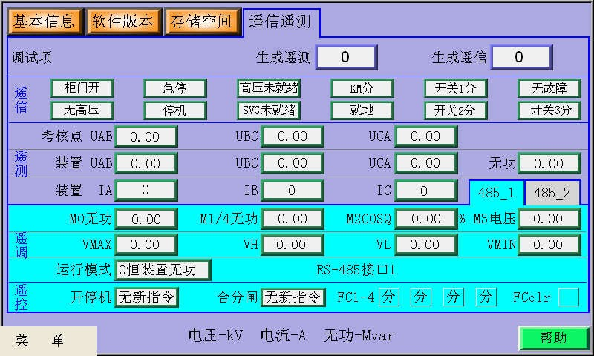

图 3.23 “四遥”测试界面

## 第4章 人机界面简介

### HMI 系统框架

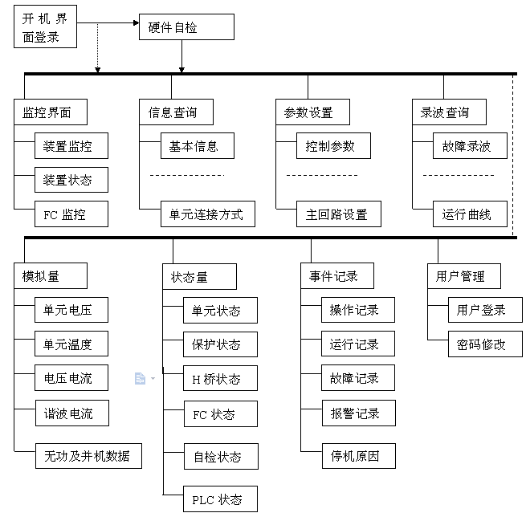

图 4.1 HMI 架构

### HMI 页面功能介绍

1）装置监控页面：显示系统和装置电量参数及对整机分合闸、开停机等操作。

2）单元电压页面：显示各单元母线电压。

3）单元温度页面：实时显示各单元温度。

4）系统数据页面：显示系统、装置、负载电压、电流、功率等信息

5）谐波电流页面：显示每相各次谐波电流大小。

6）并机数据页面：显示双机并联设置的相关信息。

7）单元状态页面：显示各单元的状态。

8）保护状态 1 页面：显示高速通信故障、整机故障等信息。

9）保护状态 2 页面：显示载波配置故障及 H 桥配置故障等信息。

10）保护状态 3 页面：显示通信故障及电源故障等信息。

11）自检状态页面：显示自检故障信息。

12）操作记录页面：显示开停机操作记录。

13）运行记录页面：显示运行过程中的电量信息。

14）故障记录页面：显示故障类型及报警原因。

15）停机原因页面：显示停机原因。

16）故障录波页面：显示故障瞬间的电压、电流波形。

17）用户更改页面：更改登录用户的身份。

### HMI 使用介绍

控制电送入，装置进行自检，图 4.2 所示。自检不通过必须通过提示查明原因，自检通过后进入监控界面（图 4.3 所示，开停机控制为触摸屏时的监控界面）。

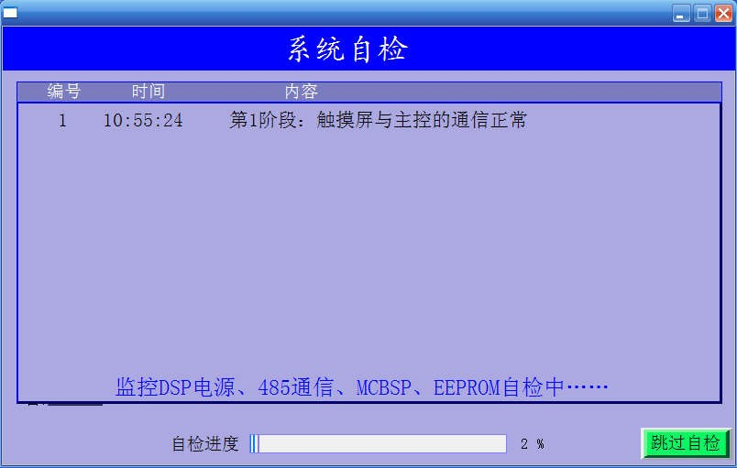

图 4.2 系统自检界面

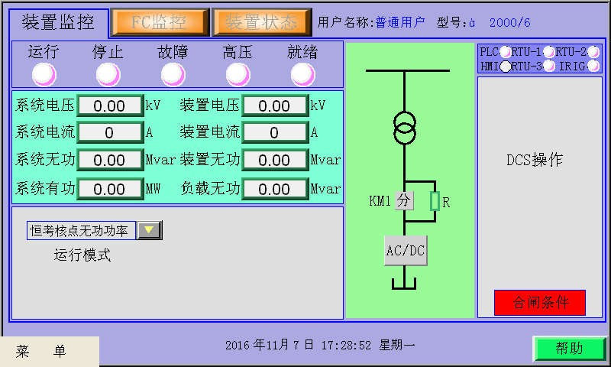

图 4.3 装置监控界面

1）模拟量查询：查询单元电压、温度（需定制）、谐波电流、装置无功、并机数据等模拟量。图 4.4 为单元电压显示界面，图 4.5 为单元温度显示界面。

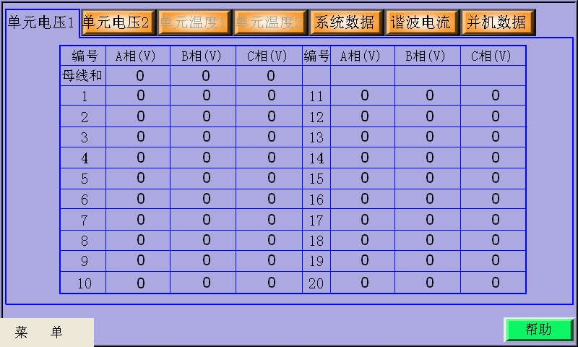

图 4.4 单元电压显示界面

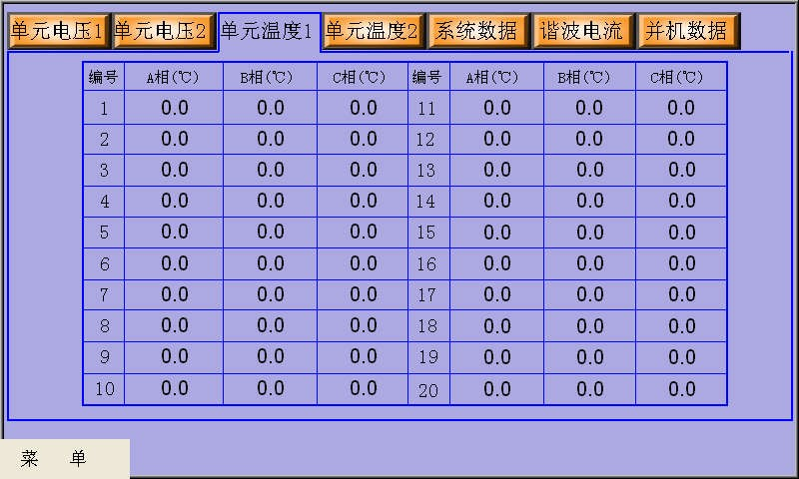

图 4.5 单元温度显示界面

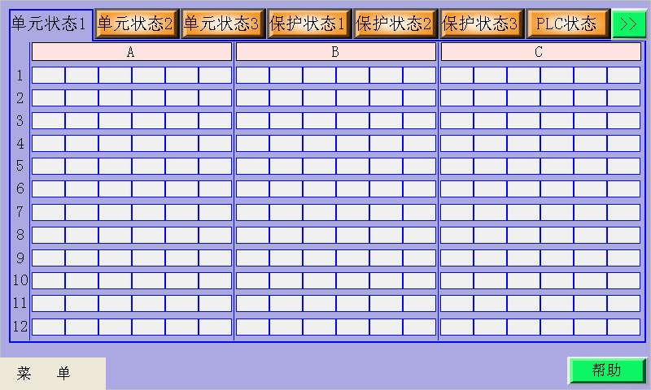2）状态量查询：查询单元的基本状态、PLC 输入输出点状态等。图 4.6 为单元状态界面（星形接法）。

图 4.6 单元状态界面

**注：**单元状态中若显示红色或者蓝色则表示该单元异常。

1. 故障录波：图 4.7 为故障录波界面，可以记录故障瞬间电压及电流波形

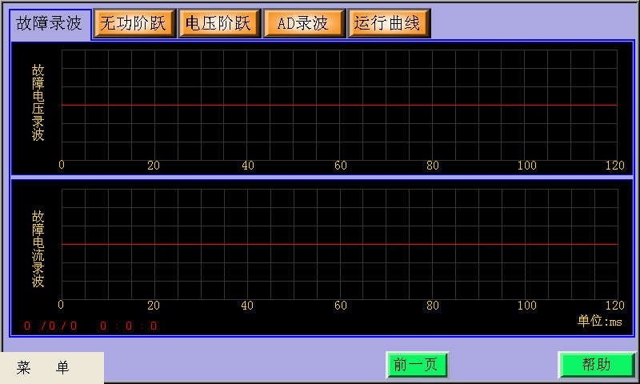

图 4.7 故障录波界面

## 第5章 SVG使用和维护

### SVG 使用注意事项

本产品属于微电子技术、光电通信技术、高压应用技术、电子计算机技术等现代电力电子变换技术的高科技产品，使用时务必注意且满足如下规定。

● 使用环境应符合产品的技术条件要求。

● 安装应该由符合电气设备安装条件的有资质的正规安装公司或由生产厂家进行安装。

● 产品的操作使用人员必须是经过专业训练的电气设备操作使用人员。

● 产品在使用过程中必然会不断地凝集灰尘以及各种杂质，必须定期进行清理维护，**特别是功率柜进风窗过滤棉必须定期清理！建议 1 个月清理一次。**

● 产品经过一段时间的运行后，由于风机的振动和其它机械震动可能引起电气接触部件的松动，以至于引起接触不良甚至损坏元件、部件及整机，造成用户的不便和损失。因此，在使用一段时间后需要进行维护和清理检查避免造成损失。

● 应该经常检查电气设备的绝缘有无损坏（如主回路大线）、缓冲电阻是否损坏、柜门是否完好，保护接零或保护接地是否正确，接地阻抗是否符合要求。

● 应该形成记录设备运行状况的制度和应用维护制度。

### SVG 开停机操作步骤

为使 SVG 装置在现场能够以最优的状态运行，装置在公司和现场调试时已对参数进行了最优配置，若无必要请勿改动，系统有所变动时请咨询本公司。对于需要改动的参数，请被授权人员（高级用户或调试人员）根据咨询结果进行相应改动。开停机是在图 4.3 所示的监控界面完成（开停机控制选择为人机界面时， 若为远程或后台控制步骤与此相同）。

开机步骤：设置装置需要的运行模式（图 4.3 界面左下角进行设置）→点击合闸按钮→点击开机按钮

停机步骤：点击停机按钮→点击分闸按钮详细上电开机过程如下：

1）进行SVG操作前请先确认上级开关柜小车已摇出，且SVG高开柜地刀处于合状态，即开关柜处于冷备用状态。

2）按照接线、安装说明对于二次线回路部分进行并详细检查，无误后方可进行下一步送控制电操作。

3）客户现场配电室将AC380V（三相四线配电系统）电源或者DC220V 电源 送 至 SVG，为 SVG二次系控制统供电。图5.1所示为SVG控制柜内供电开关配置，其中QF1为AC220V电源空气开关，QF2为DC220V 电源空气开关，QF3为功率柜散热风机电源空气开关。

4）将以上QF1、QF2空气开关拨到合的位置，给SVG二次控制系统供电，上电后HMI（人机界面）进入开机，根据所授权的用户等级（普通用户、高级用户），输入相应的密码，SVG进入自检画面，通过自检后 ，HMI 进入装置监控界面，通过此界面中状态框状态和相关提示进行相应操作，如图4.3 所示。

5）闭合 SVG 控制柜风机电源空气开关QF3。电源送达后按住控制风机的中间继电器 KM2 凸起（如果没有该接触器的机型，请联系我司售后人员，在他们的指导下进行风机转向测试）或相应接触器的动铁芯大约 2 秒，松开， 观察风机转向是否与图标一致。如不一致，调整任意两相相序。

6）关闭装置所有柜门，检查主回路隔离开关状态，在上级开关柜冷备用状态下闭合 SVG 隔离开关，如图 5.1 所示。

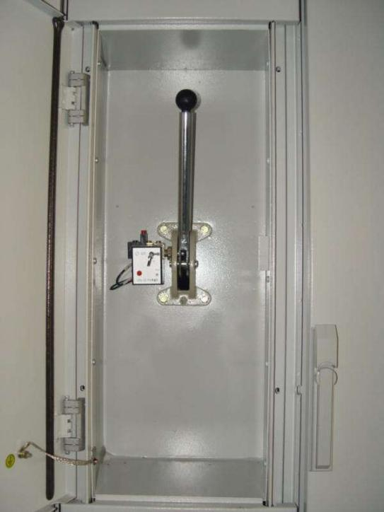

图5.1 隔离开关闭合时操作杆位置

7）按照规程将上级开关柜小车摇进，开关柜转为热备用状态，准备给SVG装置送入主电。

8）送主电过程中后台控制室和SVG安装室分别有工作人员在场，观察装置并相互通报状态，送电过程中发生异常现象，请及时分断SVG上级高压开关柜。

9）主电送入SVG后，各功率单元开始工作，单元进行自检。HMI装置监控页面“高压”灯亮起，表明主电已送达，可进行下一步操作。HMI装置监控页面“合闸条件”背景颜色变为“绿色”，代表允许合闸；若显示红色则不允许合闸， 点击“合闸条件”在弹出的窗口对显示红色的项目进行检查和处理。

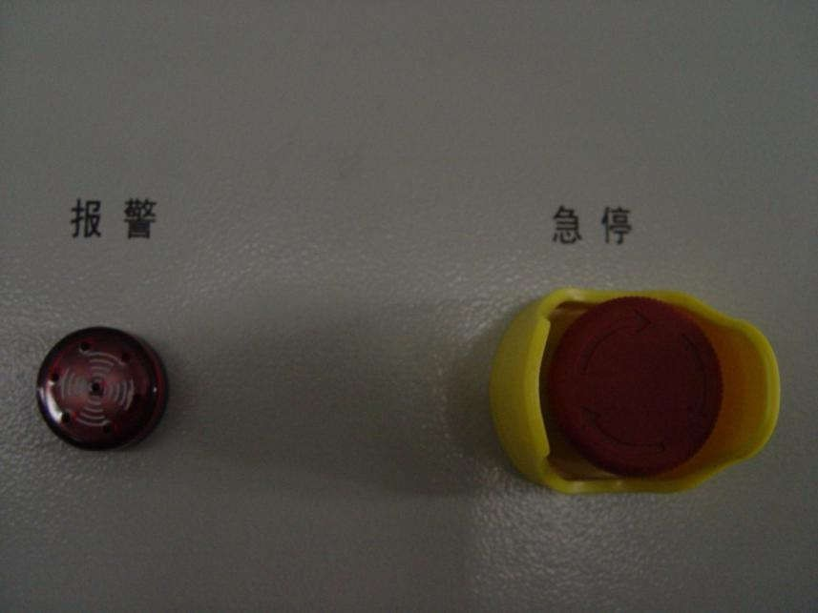10）查看HMI“母线电压”页面显示的单元母线电压是否均压（差值＜50V）。旋开柜门急停（如图5.2所示），按下装置监控页面“合闸”按钮，装置将从充电状态进入就绪状态，此时装置监控页面“就绪”灯亮起

图5.2 柜门急停

11）由下拉框选择运行模式，输入框中设定控制目标，然后进行开机。

12）若单元或系统发生故障，则HMI装置监控页面“故障”灯亮起，同时控制柜柜门警报灯周期性报警，SVG自动关机并断开SVG本身并网主开关，若该故障设定联跳功能则联跳上级开关柜断路器。排除故障后，点击装置监控页面“复位”按钮对SVG进行复位，而后可对SVG重新开机。

**详细停机断电过程如下：**

1）点击HMI装置监控页面“停机”按钮，SVG正常停机，SVG将从运行状态转到停机状态，“停止”灯亮起。

2）点击HMI“分闸”按钮断开SVG主开关。注意：此时主回路依然有高压。

3）远方操作断开上级开关柜断路器，开关柜转热备用

4）手动摇出上级开关柜小车，转冷备用，并接地。

5）断开SVG隔离开关。

6）观察HMI各单元直流母线电压显示，等待直流母线电压降为0V，再等待10分钟。然后断开SVG控制柜电源空气开关QF1、QF2、QF3

7）在配电室依次断开SVG AC380V、AC220V或DC220V电源开关。

### SVG 开停机注意事项

1）SVG 系列产品操作使用时必须严格遵守相关的操作规程，任何错误的操作都可能导致人员伤害和设备损坏。

2）SVG 为高压设备，操作时必须有高压危险意识，严格遵守操作手册。

3）SVG 中的有关参数出厂时已经设置完毕，如果对 SVG 和负荷系统没有足够的了解，请不要随意更改参数，否则可能会造成系统异常，甚至发生重大事故。

4）正常运行时，不可随意按动 HMI 或柜门操作按钮，否则可能引起系统误动作。

5）SVG 的操作维护人员必须经过专门培训，同时应仔细阅读本用户操作手册。

6）本产品的控制柜后半部分、功率柜、电抗器柜等均属高压危险区域，在高压通电情况下严禁打开柜门进行作业。

7）重要注意事项

● 系统电压应在额定标称的±10%之间。

● 送电、断电顺序应遵循：送电时先送控制电，待控制电上电正常后，再送高压电；断电时先断高压电，待高压电放电完毕后再断开控制电。

● 运行当中用户应随时监视运行情况，出现问题时能及时停机。

● 应保证室内良好通风，维持环境温度在-10～+40℃范围。

### SVG 的维护

● 投运 1 周左右，停机，断主电，对导电连接部位、接地线等处的螺钉、螺栓等做紧固处理，满足接触可靠的要求。

● 投运后，每一季度应重复进行一次测量接触点温度的工作。

● 运行后应每年安排一次计划停机，并打开一个功率单元抽检电容，对于薄膜电容壳体应无异常，密封面应平滑、颜色黑亮。若其中任何一个电容出现异常应立即通知厂家进行处理。

● 运行中每天巡视 SVG 状态，如果装置内发出异常声响，排风口处没有出风或风量比平时偏小，则应立即停机断主电检查装置进风口是否有异物遮挡、冷却风机是否良好、排风管道是否堵塞。根据实际情况进行更换风机、清理风道的处理。当装置内出现异味（特别是臭氧味）时，应立即通知厂家处理。

● 室内应保持清洁，避免灰尘积累。

● 室内需做防鼠害处理，避免小型动物进入 SVG 柜体。

● 注意保持室内温度，当室内温度高于 38℃应尽量做降温处理，如加强室内外通风，开启空调等。

### SVG 的定期检查

用户根据本用户操作手册相关内容并根据现场环境条件，每 3 个月对 SVG

产品进行一次定期检查。检查内容如下：

● **对功率柜进风窗过滤棉和风道内进行全面清理，清除过滤棉和风道内积聚的堵塞物；**

● 接线端子螺丝是否松动；

● 回路端子是否有接触不良的情况，铜排连线处是否有过热痕迹；

● 电缆、控制电缆有无损伤，尤其是与金属表面接触的表皮是否有割伤的痕迹；

● 电缆接线鼻的绝缘包扎带是否已脱落；

● 各风机是否运行正常。

### SVG 维护注意事项

SVG 系列产品在设计时已充分考虑到操作人员的安全，然而犹如其他任何功率装置一样，许多内部端子上存在足以致命的高电压。另外，散热器和其它一些内部元件温度较高，所以在接触和操作 SVG 时要遵循以下原则。

● 使用人员必须接受培训，熟悉 SVG 的结构，并掌握实际运行知识及注意事项。

● 只有经过上述培训的人员才允许操作、维护、维修 SVG。

● 检修时，严格遵守操作票制度，要确保 SVG 控制柜上的隔离开关断开， 并且有其他监护人员在场。

● 只有在装置不带电（高压电和控制电），并且不存在高温时才能接触柜内部件。

● 维护时必须遵守高压操作规程，如戴绝缘手套、穿绝缘鞋、戴安全眼镜等。

● 安装安全防护栏(标有高压危险) ，使用中不要将其挪为他用。

● 禁止把易燃材料(包括设备图纸和用户手册)放在 SVG 附近。

● 在处理或测量装置内部件时要谨慎操作，注意不要让仪表引线互联或接触其它端子。

● 禁止在主电路有电时断开散热风机电源，否则会引起设备故障。

● 在搬运 SVG 时，装车必须对称、平整；在卸货时确认用于放置的地面是水平的。

● 用户进行故障维护仅限于记录故障现象，并在必要时更换单元，进一步的维修应移交厂家进行处理。

● 更换单元必须在 SVG 停主电超过 15 分钟然后停掉控制电后方能进行。

● 任何不正确的操作都可能导致人员伤害或 SVG 损坏。

● 遵守在本手册中提及的其它安全注意事项，以防止人员伤亡和设备损坏。

● 断电插拨装置的各种插件。

● 不要触摸印制电路板上的芯片和器件。

● 使用合格的测试仪器和设备对装置进行试验和检测。

● 在对电流互感器进行操作前，应确保其副边保持短路。请勿断开工作中电流互感器的副边。

## 第6章 储存及安装

### 概述

我公司贯彻质量第一、用户优先的原则，对 SVG 设计原理进行优化，在器件选型、生产制造、出厂测试、安装等各个环节都严格按质量标准执行，保证在正常使用条件下产品高可靠性稳定运行。

### 验收

正确的验收程序由以下几部分组成：

● 核对发货清单，设备齐全

● 检查运输中可能发生的损坏

● 如有损伤，拍照留下证据以便向运输公司索赔

### 储存

各种原因造成的 SVG 较长时间停机或存放等状况可能造成 SVG 故障率增加，为了避免此类情况的发生，请在较长时间的停机或存放时注意如下几点：

● 注意设备放置环境的状况应该与运行环境基本一致，即放置环境不得有灰尘、水滴，湿度不得超过 90%。

● 设备应该用防水薄膜覆盖，以免水滴与湿气不断侵入造成设备的故障。

● 设备内部应该放入吸水材料。

● 定期对设备进行排除水分的作业。

● 有条件的时候定期进行通电检查。

● 储存温度：-30～+70℃

● 相对湿度：月平均值不大于 90﹪(25℃)，无凝露；

● 振动（储存）：最大 0.3mm，最大 1m/s2（正弦）

● 振动（地震）：最大 9mm，最大 18m/s2（正弦）

● 冲击（储存和运输）：最大 100 m/s2

● 环境条件：无腐蚀性、易燃、易爆等危险物品

● 运输过程中必须小心轻放，严禁雨淋、暴晒、撞击及倒放

### 机械安装

### 6.4.1 环境要求

为使 SVG 系列产品长期稳定可靠运行，对 SVG 的安装环境和电气使用条件做如下要求：

* **安装环境**：

● 运行环境条件最低环境温度-20℃，最高环境温度 40℃。工作环境的温度变化应不大于 5℃/h。如果环境温度超过允许值，应考虑配备相应的空调设备。

● SVG 的标准产品安装高度要小于海拔 2000 米。若安装高度超过海拔2000 米,必须在设备订货时说明，以便采取特殊设计。

● 空间要求：装置正面距离墙壁的最小距离不得小于 1500mm，背面距离墙壁的最小距离不得小于 1000mm，侧面距离墙壁的最小距离不得小于1000mm，顶部距离设备间顶部最小距离不得小于 1500mm。

● 相对湿度的变化率每小时不超过 5%，避免凝露。

● 不要将 SVG 安装在有较大灰尘、腐蚀或爆炸性气体、导电粉尘等空气污染的环境里。

● SVG 安装地点所允许的振动条件：振动频率 10Hz--150Hz，当 SVG 由于安装台基振动可能产生共振时，应对设备采取减振措施，以避开共振频率。

* **电气使用条件：**

● SVG 并网的输配电网电压波动限值不超过额定的输入电压的±10%。

● SVG 控制电源为50Hz 单相AC220V 或直流屏DC220V 和三相AC380V， 容量请参考随机运输的配线图，交流电压持续波动偏差为+7% -- -10%。

### 6.4.2 设备外形及柜体装卸和安装

以 10kV/4Mvar SVG 为例，其外型正视图如图 6.1 所示，外型左视图如图6.2 所示， 10kV/4Mvar SVG 外形尺寸： 4100mm( 长 )×2400mm( 高不含风机)×1400mm(深)。其它产品规格及其外形尺寸可参考表 3.2 和表 3.3 的内容。

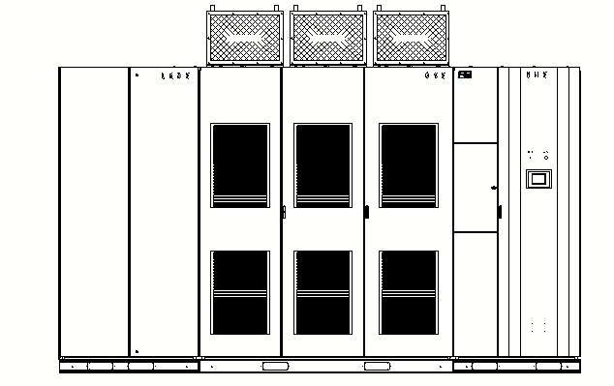图 6.1 SVG-C4.0/10 正视图

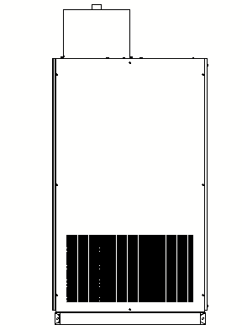

图 6.2 SVG-C4.0/10 左视图

SVG 系列产品设备安装时，应考虑通风散热及操作空间的需要，整套装置正面离墙距离不得小于 1500mm ，装置背面离墙距离不得小于 1000mm，装置左右侧面离墙距离不得小于 1000mm，如图 6.3 所示。同时装置顶部与屋顶空间距离不得小于 1500mm。

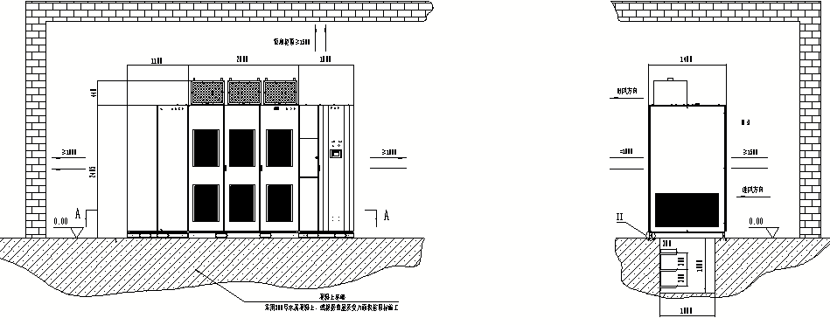

图 6.3 SVG-C4.0/10 安装地基图

所有柜体应牢固安装于基座之上，并和厂房大地可靠连接。装置屏蔽层及接地端子 PE 也应接至厂房大地。各柜体之间应相互连接成为一个整体并要有可靠接地（接地电阻<500mΩ）。

安装过程中要防止装置受到撞击和震动，所有柜体不得倒置，倾斜角度不得超过 30°。装置安装场地应采取完善的小动物防护措施。

SVG 系列高压动态无功补偿装置在运输时，控制柜、功率柜和功率单元单独装运。功率单元备件（若有）、各柜顶的风机单独包装运输。

各柜体的底座有为使用叉车而设计的叉车孔，可用以下方式搬运：

1）吊车搬运

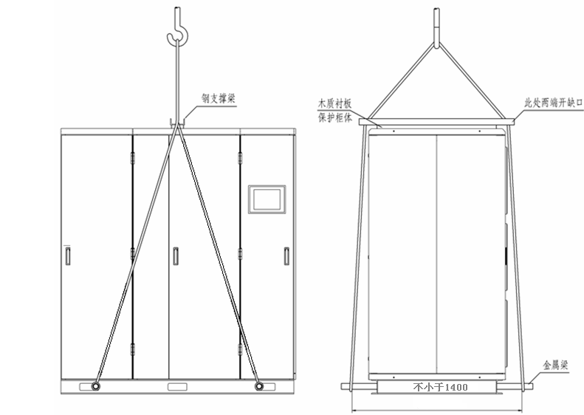吊车或倒链提升。最好用两根长度不小于 1.5m 的足够强度的金属梁，穿过柜体底座合适的叉车孔，前后两端用足够强度的绳索提升。在柜顶用加强梁进行支撑，以防止柜体变形，如图 6.4 所示：

图 6.4 底部吊装搬运图

**注意：在吊运时一定要注意绳索或金属梁穿在槽钢合适的叉车孔中，尽可能使吊装中心与所吊柜体的重心相吻合，而不是柜体的几何中心。**

2）叉车搬运：使用叉车搬运时，叉车必须能承受相应重量，叉车的叉铲的长度不小于 1600mm,叉铲的宽度不大于 170mm，厚度不大于 50mm。如图 6.5 所示：

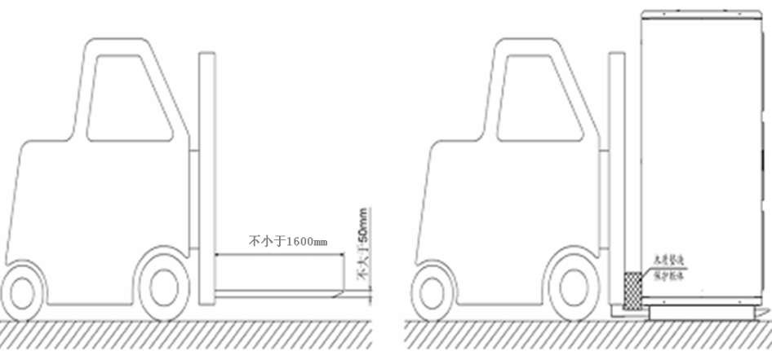

图 6.5 叉车搬运图

**采用叉车运输方式前，需先拆下底座前后两侧的堵板，搬运就位后将堵板装回原位置。**

1. 滚筒车：用滚筒车搬运时，必须将滚筒车放在底座槽钢的下面。如图 6.6所示：

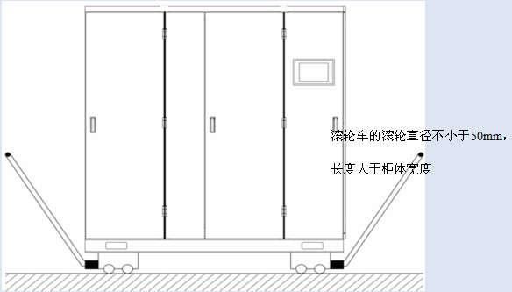

图 6.6 滚筒车搬运示意图

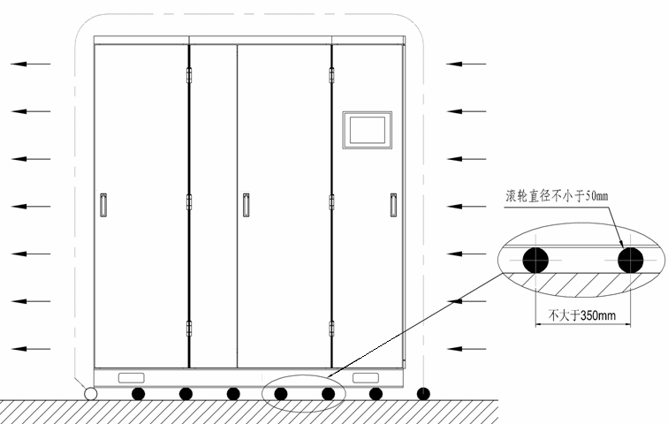4）滚轮：在地板上并排放置许多滚轮，将机柜放在滚轮上面，循环移动滚轮进行搬运。滚轮的长度应大于柜体宽度。如图 6.7 所示

图 6.7 滚轮搬运示意图

### 电气安装

电气安装主要包括柜体之间的连接线、现场到柜体的并网高压电缆以及接地电缆、现场到柜体的交流或直流 220V 和交流 380V 控制电源电缆、现场与柜体之间的控制及信号线的配线。

对外配线方法与配线标准：

1. G31 机型高压电缆连接

● 确保输入电压满足要求；

● 确保电缆线的线径及耐压满足要求；

● 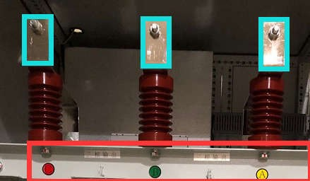输入电缆线可靠连接在图 6.8 中蓝色框标识位置。

图 6.8 G31 机型三相主电缆连接端子

2）G40 机型高压电缆连接

● 确保输入电压满足要求；

● 确保电缆线的线径及耐压满足要求；

● 输入电缆线可靠连接在图 6.9 中蓝色框标识位置。

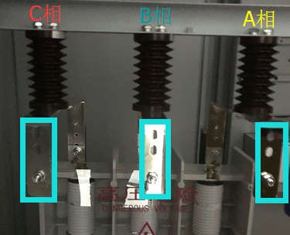

图 6.9 G40 机型三相主电缆连接端子

**注：用户现场若有进线要求，请在技术合同中明确进线方式，不特别说明， 按下进线方式处理。**

3）接地电缆连接

尽量选择和输入电缆线径相同的高压电缆，将设备底座上接地端子可靠连接到用户现场的就近接地点，确保接地电阻小于 500mΩ，以保证设备和人员安全。

4）控制电源电缆连接

设备需要用户现场提供稳定可靠的电源（交流 380V、交流220V或直流220V），电源容量及配线规格请参考随机配送的《SVG 控制柜外部接线端子图》建议用户采用三芯电缆提供散热离心风机的 380V 交流电源。

1. 网侧电流信号采样

● SVG 需要实时采样接入点对应的两相或三相网侧电流信息，用户应提供0--5A 或 0-1A 的标准电流信号，精度 0.2%--0.5%。

● 配线方式：根据采样点的距离，建议采用 2.5 mm2 以上的双芯屏蔽电缆。**注：CT 采样线缆不能超过 4mm2，避免线缆太粗无法接入 SVG 端子排**

● 具体接入点：参照随机用户图纸。

6）负载侧电流信号采样

● SVG 需要实时采样接入点对应的两相或三相负载侧电流信息，用户应提供 0--5A 或 0-1A 的标准电流信号，精度 0.2%--0.5%。

● 配线方式：根据采样点的距离，建议采用 2.5 mm2 的双芯屏蔽电缆。 **注：CT 采样线缆不能超过 4mm2，避免线缆太粗无法接入 SVG 端子排**

● 具体接入点，参照随机用户图纸。

7）通讯接口连接

● SVG 支持与上位机的通讯功能，通讯采用 RS485 接口或以太网接口，RS485 接口采用标准 Modbus 通讯协议，以太网根据 IEC-104 通讯规约进行通讯。

● 配线方式：建议采用多芯屏蔽通讯电缆。

● 具体接入点：参照随机用户图纸。

8）FC 投切控制接口接线

● 为满足更多工业现场，为用户提供更经济，更灵活的补偿方案，SVG 设计与 FC 配合使用接口，实现定补和动补的有效配合。SVG 标准配置输出 4 个无源节点，可用于控制现场的 4 级 FC 投切，若需要增加投切级数需另行说明。

● 配线方式，建议采用 1.5 mm2 以上安装电缆或屏蔽电缆连接。

● 具体接入点，参照随机用户图纸。

9）高压就绪和联跳高压接线

● 为确保系统可靠、安全运行，上级开关柜应提供一个无源节点，在开关柜给出高压电后，SVG 装置通过该节点检测高压电后，进入高压就绪状态。

● SVG 装置提供一个无源节点串联到开关柜的吸合回路中，在 SVG 主动退出或故障退出运行时，给出连跳高压状态量，使上级开关柜断开。

● 配线方式，建议采用 1.5 mm2 安装电缆或屏蔽电缆连接。

● 具体接入点，参照随机用户图纸。

10）电气安装注意事项

● 高压电缆必须经过严格的耐压测试。

● 非专业人员不可开柜门使用或检测。

● SVG 出厂前已作过耐压试验，不建议用户再对 SVG 进行耐压试验。不可将三相输入改成两相输入。

● 现场连接到 SVG 的信号线，布线时应该与强电电线分开布线，信号线最好采用屏蔽线，屏蔽线的一端可靠接地。

● 要一直保证 SVG 柜体和厂房大地的可靠连接，保证人员安全。

● 设备进行电气安装时，应为控制系统埋设专用接地极，要求接地电阻不大于 500mΩ。

● 线路接好后，要仔细检查，确保接线可靠无误。

● 仔细检查 SVG 容量、连线规格是否匹配，导线是否完好无损。

## 第7章 常见问题的处理

### 概述

SVG 系列产品发生单元故障、系统故障后，系统会自动记录故障信息。故障一旦发生，系统报警并自动跳闸停机。只有故障彻底排除后才能重新开机。

故障发生时，SVG 并网主开关将自动分断。如果因为其他特殊原因主开关没有分断，用户可以用柜门的“急停”按钮将主开关强行手动分断。

### 常见问题与处理对策

SVG具有高度的智能化水平和完善的故障检测电路，并能对所有故障提供精确的定位，在HMI页面上作出明确的指示。用户可以根据HMI显示的故障信息， 分别采取相应的处理措施。

主控软件和硬件检测故障和报警并将它们保存在控制系统存储器中，故障可以是直接检测到的硬件故障，也可能是由软件产生的。单元故障由每个功率单元内的控制系统自行检测，每个功率单元有自己的检测电路。主控系统根据发生故障的单元及故障的内容对单元故障进行解释、显示和记录。

通常，所有故障会使SVG立即停机，并网主开关断开，并给出联跳上级开关柜信号。用户可定义部分不影响SVG正常使用的轻故障，该部分故障发生时，报警将被显示和记录，但SVG会继续运行。一般故障的保护原因、保护类型及处理对策请参考如表7.1所示。

表7.1 故障的处理对策

|  |  |  |
| --- | --- | --- |
| **故障/异常** | **可能的原因** | **相应对策** |
| PLC 或 I/O 箱  通讯故障 | 主控与 PLC 或 I/O 箱的连接线接触  不良。 | 检查连接线情况并检查  插针是否锈蚀 |
| HMI 通讯故障 | 主控与 HMI 的连接线接触不良。 | 检查 485 通讯线连接情况 |
| 柜门状态故障 | 柜门打开 | 检查柜门的关闭情况，调  整行程开关位置 |
| 单元过温 | 1）风机不转或反转  2）柜门滤网灰尘过多通风不好  3）风道封闭不严 | 1）检查风机  2）打扫柜门滤网  3）检查风道，做好封闭措施。 |
| 单元过压 | 1. 单元母线电压取样后通讯部分   发生故障   1. 现场电磁干扰过大造成误动作 | 1. 检查SVG 内部排线连   接情况。   1. 做好屏蔽措施。 |
| 系统过压 | 可能为电网发生故障 | 等待恢复，复位。 |
| 单元过流 | 1）单元过流误保护  2）系统电压故障，导致突变 | 1）重新送电，复位后开  机  2）等待自动恢复 |
| 系统过流 | 1. 系统负荷冲击过大； 2. 系统电压发生故障，导致突变； 3. SVG 运行容量过高过载 | 1. 观察系统电压和负荷   冲击是否有异常；   1. 等待 SVG 自动复归； 2. 检查 SVG 输出电流互感器的接线是否正确，电流方向的定义是否正确 |

### 如何更换故障单元

如果某一单元由于故障而不能正常工作，可以联系我公司购买同型号功率单元。在 SVG 停机断主电的情况下用该单元将故障单元替换。更换故障单元应遵照以下步骤进行：

第一步 将 SVG 停机，点击分闸，并将控制柜柜门急停按钮按下；

第二步 断开 SVG 上级开关柜断路器，且地刀可靠接地；

第三步 观测 HMI 单元母线显示，确定单元母线电压变为 0V 后等待 10 分钟，将 QF1、QF2、QF3 断开；

第四步 打开功率柜柜门，拔掉故障单元光纤头，盖好光纤帽，做好防理；

第五步 将故障单元前后固定螺栓拆卸，沿轨道拔出（勿触碰光纤），注意轻拿轻放；

第六步 将同种型号的单元沿轨道推入，按原来的连接方式连接好电缆/铜排及光纤；

第七步 若没有同型号单元替换，且 SVG 不能长时间停机，可以将故障单元冗余，不影响设备正常运行，具体冗余方法请与厂家联系；

第七步 按照操作手册，检查无问题后，系统重新送电投入运行

第八步 与厂家联系维修故障单元

## 第8章 服务及保修

🞎 售前服务

为用户筹划，提出建议性的系统设计思路，提供技术咨询服务。

● 提出安装方案、环境要求。

● 预估运行效果。

🞎 售后服务

● 免费培训操作人员，永远的免费咨询。

● 12 个月内免费保修（人为或错误操作造成的损坏除外）。

● 无论何时、何地使用本公司产品，终身保修。

🞎 保修规则

● 保修范围

◇ 保修范围指 SVG 装置及本公司提供的附件；

◇ 在正常使用情况下，发生故障或损坏，本公司负责设备运行正常后的 12 个月以内的免费维修。

● 有限维修

本公司保修服务承诺不适用于下列情况：

◇ 超出保修期的产品或部件；

◇ 外部设备、非在本公司工厂装入、附加的第三方产品、零部件及用户提供的产品或零部件；

◇ 未按产品使用要求，未经本公司同意在非产品所规定的工作环境或其他错误下安装、保管及使用（例如温度过高、过低、湿度过高，电压或电流不稳定，输入不合适电压，操作失误等）造成的故障或损坏；

◇ 非本公司授权的安装、修理、更改或拆卸所造成的故障或损坏；

◇ 非本公司供应的零部件导致的故障或损坏；

◇ 因意外事故或其他外部因素（包括自然灾害、火灾、水灾、战争、暴力行为或其他类似事件）导致的故障或损坏